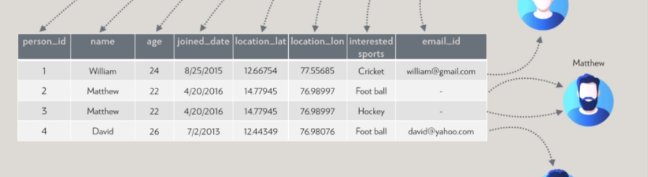

Db de datalar bu şekilde tutuluyor mathew için ilgili olduğu spor dalı 2 tane olduğu için 2 kayıt var aynı şekilde bir kişinin birden fazla maili olabilir yada hiç maili olmayabilir kişiden kişiye farklılık gösterecektir



Elastcsearchde her bir kayıt bir dökümanı temsil eder db de her bir kayıt satırı temsil ediyordu

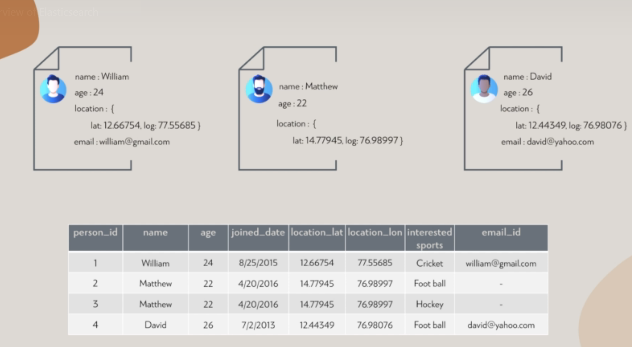

Db de konum için 2 farklı kolon var latitude ve longtitude elasticsearchde saklamak istersek bir satırı

Bir doküman halinde json formatında kaydedeceğimiz için location{latitude: asd longtitude: asdsad} diye belirtebilirdik yukarıdaki resimdeki gibi mesela matthew in email adresi yok ama email kolonu mevcut elasticsearchde depolamak istersek resimdeki gibi olucaktı



Javascript object notation

Human readeble text

Key value şeklinde dataları tutuyoruz

Key name value Alex

Key hep string olmakk zorunda ama value string number boolean array olabilir

Tek maili olma durumu aşağıdaki gibi



Birden fazla maili olma durumu aşağıdaki gibi



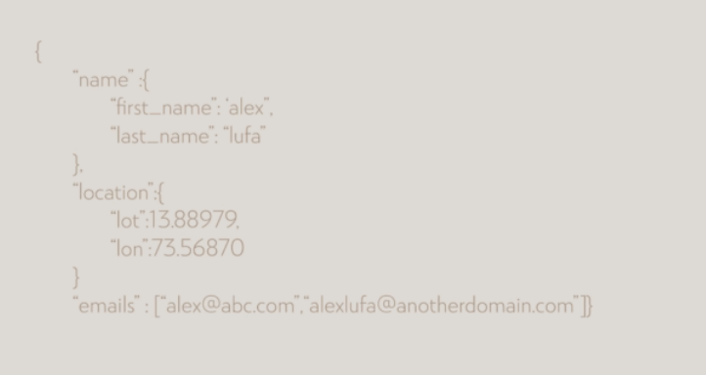

Datayı elastic searchte json formatında tutuyoruz



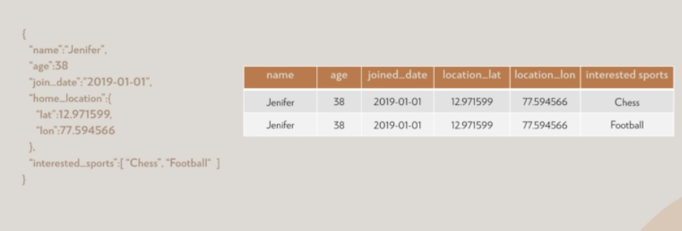

Db de bir şemamız var tüm kayıtlar bu şemaya uymak zorunda ama ealsticsearche böyle bir kural yok

Örneğin 10 tane documan oluşturdum elastic searchte bu dökümanların içinde home_location keyi olmak zorunda değil db de satır = elasticsearchte documan



Şu şekilde 2 doküman olsun 2 dökümanda da sadece content field i olsun

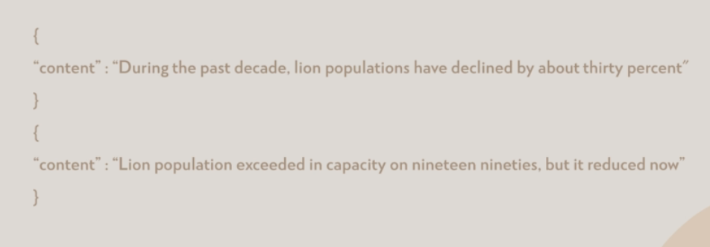

Şu şekilde bir davranış sergiliyor



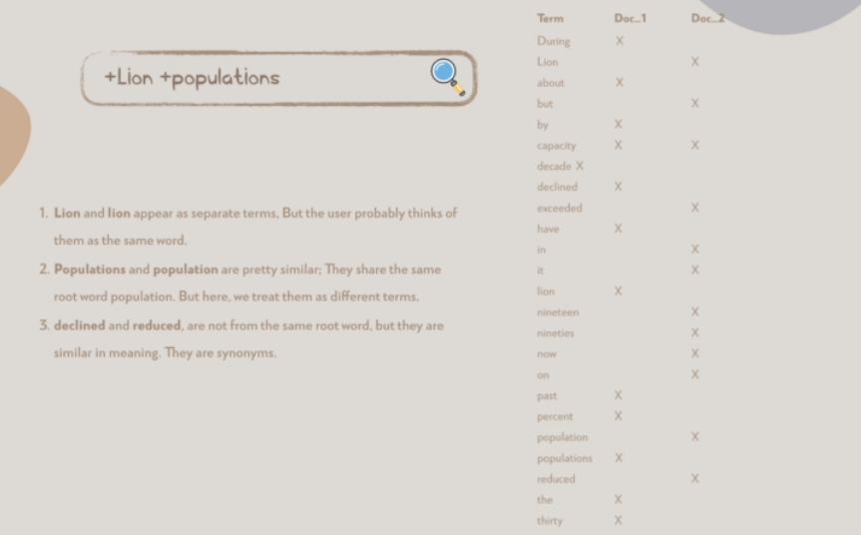

Lion ve lion kullanıcı bu iksini aynı düşünüyor ama elasticsearch için ikside farklı ayı şekilde populations ve population da

İlk doküman lion populations ı içeriyo 2.döküman Lion population ı içeriyo

Lion pupulations yazdığımda bu iki dökumanda çıktıda gelmicek ama ikiside aynı şey aslında peki bunun önüe nasıl geçebiliriz



During ile hepsini lowercase e çevirebiliriz Lion ile lion aynı olcak

Populations ve populatin aynı şeyi ifade ediyor kelimenin kök haline indirgenebilir

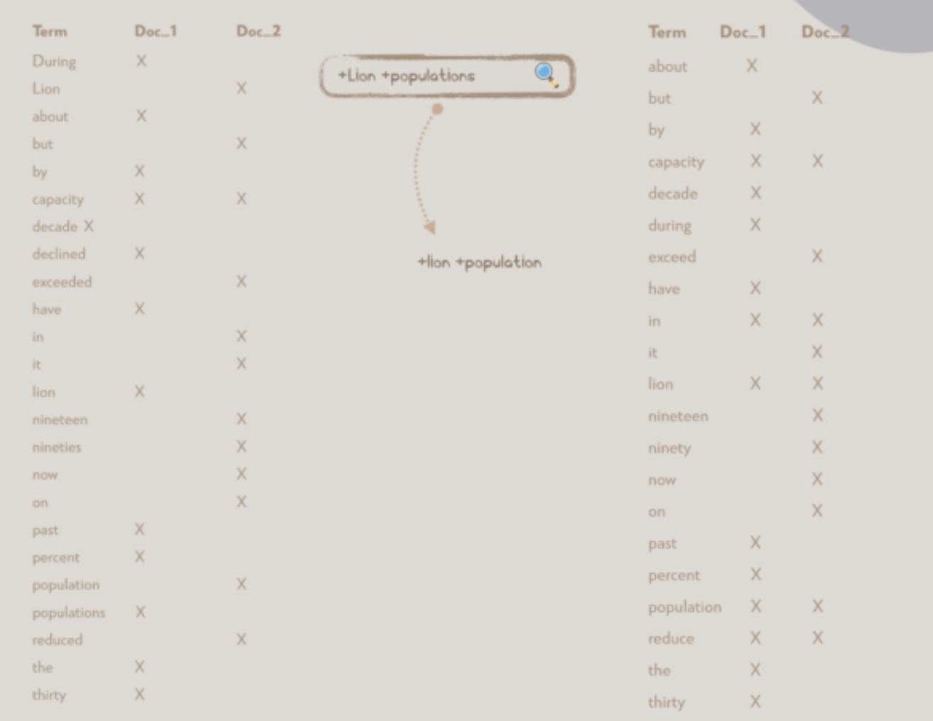

Lion populations yazdığımızda bu ifade lion population olduğu için yine fail olcak analysis process işlemi yapmak gerekcek ilerki derslerde



Elastic searche bir doküman push ettiğimizde o doküman nerde tutulur

Ama öncesinde elastic searche doküman push ederken analamamız gerekn 2 konu var

1-) doc_type

Db deki tablo gibi

Aynı tipteki documanlar nerde tutulcak

Doc_type ı employee olanı aradığımızda sadece bu dökümanlara bakılcak

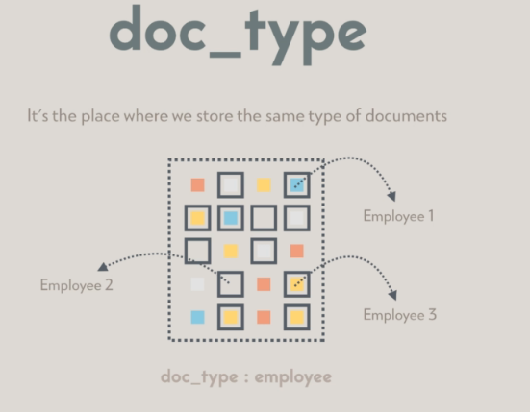

2-) index

Relational db deki db gibi

Bir doküman push ettiğimizde hangi indexte ve tipi ne olcak bunu belirtmemiz gerekir

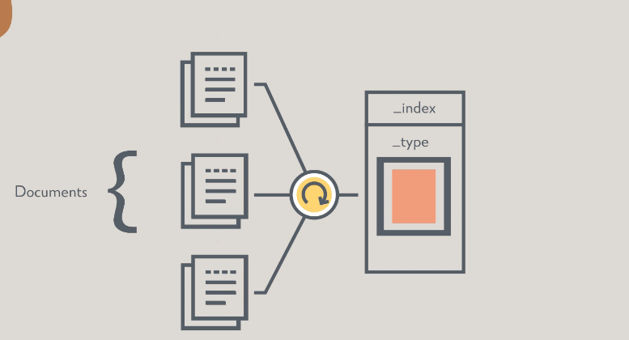

Örneğin kitaplarla ilgili bir dokuman push etcen

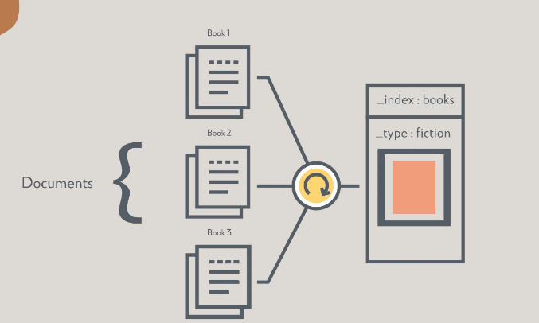

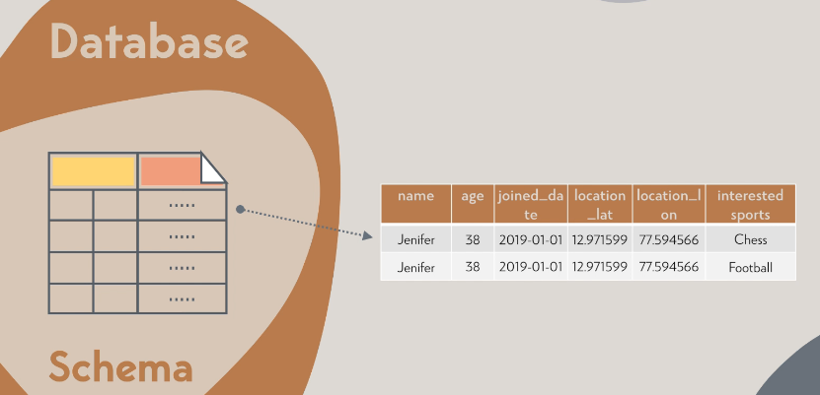

Db de bu şekildi

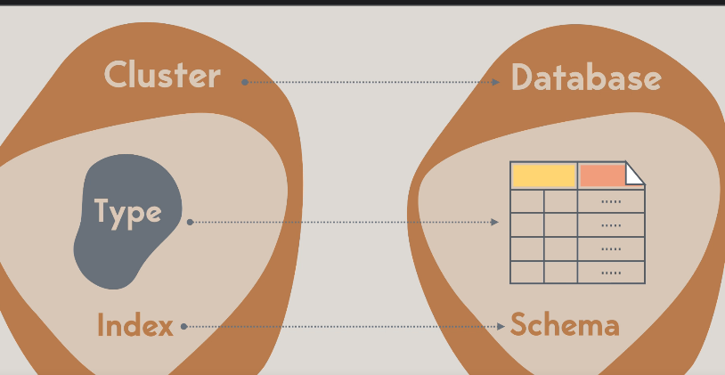

Db deki satır=elasticsearchte doc

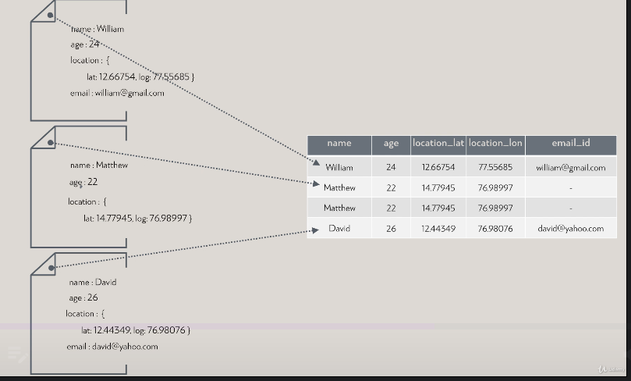

Dbdeki column=elasticsearchdeki field

J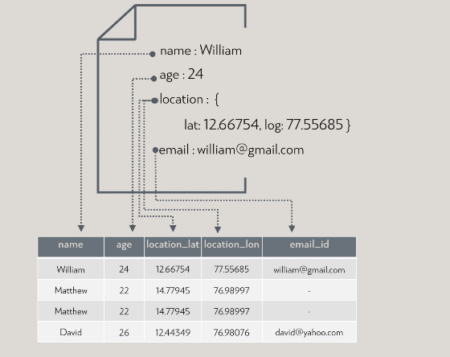

Elasticsearch tek her doküman unique olur

En temel fark db de objeyi satır ve sütünlar olarak saklıyoruz

Elasticsearch te objeyi obje olarak saklıyoruz

Her index te tek bir doc_type olabilir

Bu iki dökümanı elasticsearche tutmak istersek görüldüğü gibi bir array içind tüm dökümanlarımız olcak _id değerimiz unique olcak source field ında bizim datalrımız olcak

Type ı _doc olarak belirtilmesi önerilir çünkü elasticsearch ün önceki versiyonlarında her index için tek bir tane _type olması gerekiyordu ama şimdi birden fazla type olabilir

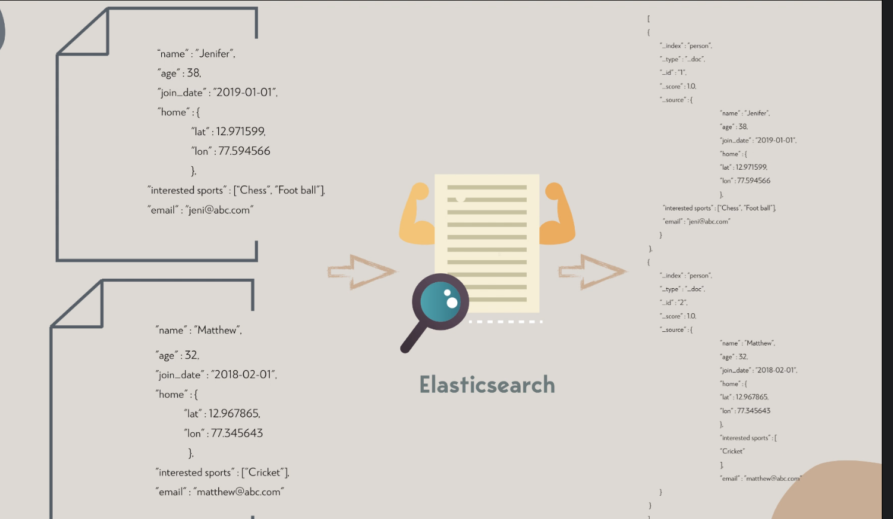

Örneğin vehicle indexi için 2 silindir 4 silindir diyi 2 type var

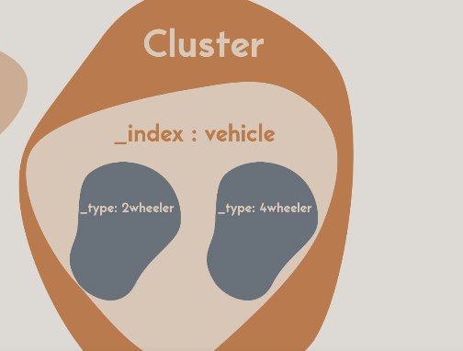



Elastic searche doküman ekleme silme ve dökümana select atabiliriz

İnsert işlemi için doküman eklemek için elasticsearche

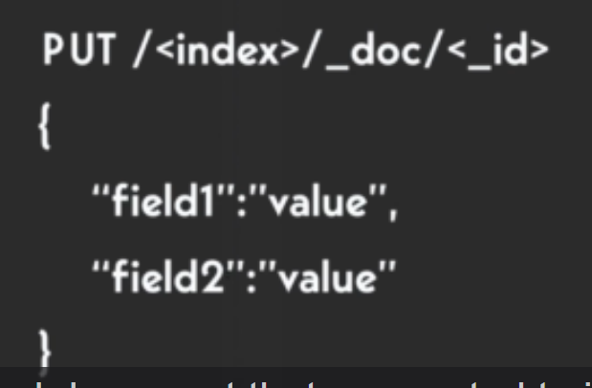

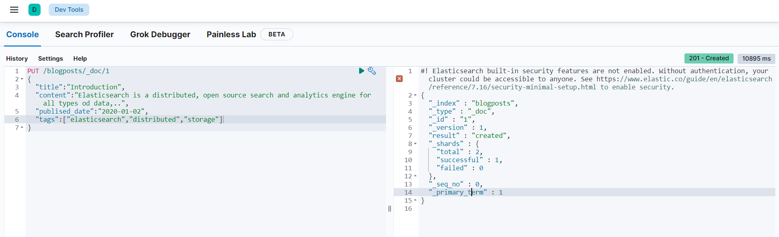

Result : created demekki dökümanım oluşmuş

Version:1 şuanda bu şu demek biz bu dökümanda değişklik yaptıkça bu versiyon numarası 2 3 4 diye atcak delete işlemi dahil put querysini bir daha çalıştıralım version:2 olucaktır

Aynı query yi tekrar çalıştırırsak version 2 olucak eğer doküman öncden clusterda var ise yeniden oluşturmucak güncellicek result: updated oldu

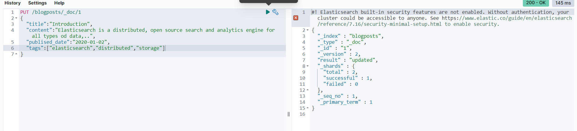

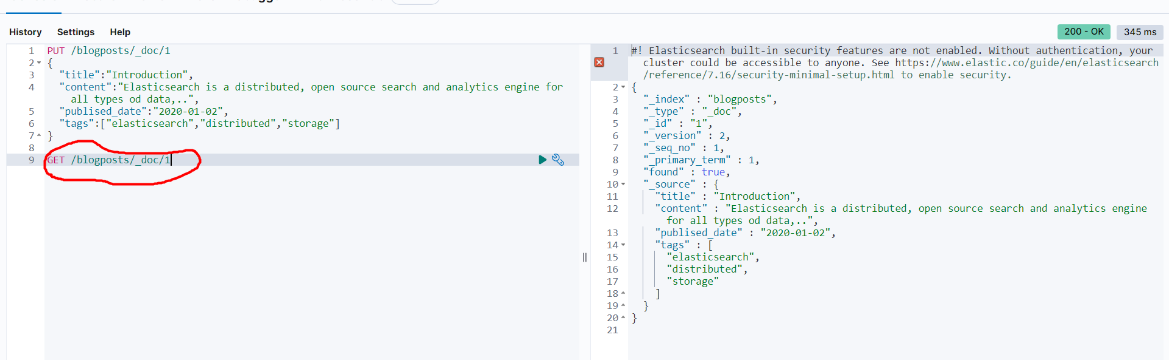Bir dökümanı görüntülemek için GET/index/doc_type/id

Found:true

Clusterda bu doküman bulundu demek

Documandaki fieldlar ise _source field dında

12 id li dökümanı görüntüleyelim 12 nolu id yok

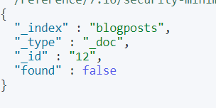

Copy diyip cmd ye yapıştırdığımızda aynı çıktı gelcek

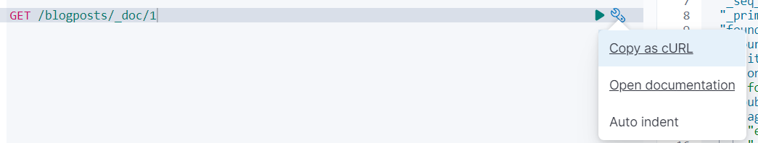

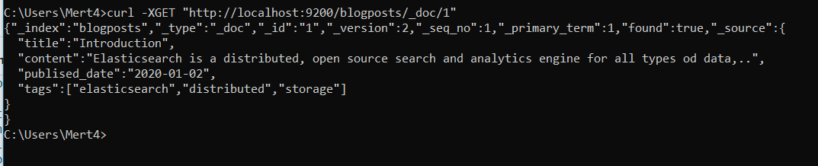



HEAD ile de bu indexteki bu id deki doküman uygun mu değilmi onu kontrol ediyoruz

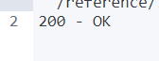

Geriye 200 döndürdü demek ki uygunmuş



Olmayan bir id de dnersek



Put işleminde id değerini girmezsek aşğıdaki gibi olur

Eğer ben her dökümanım için otomotik olarak unique bir id oluşmasını istiyorsam

POST u kullancam görüldüğü gibi 20 basamaklı unique bir id oluştu

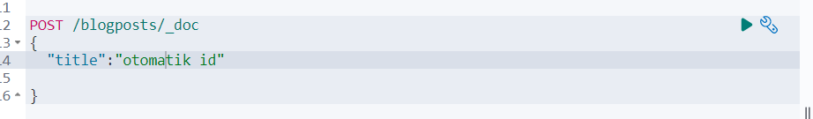

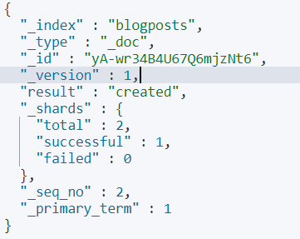

Eğer daha önce var olan id de put işlemi yaparsak o zman güncellenir bir hata almayız böyle bir zaten var diye

Doküman eklemek ve güncellemek için PUT kullanıyoruz

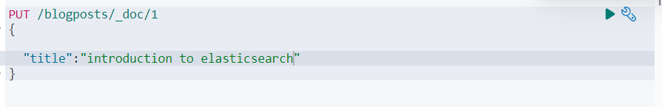

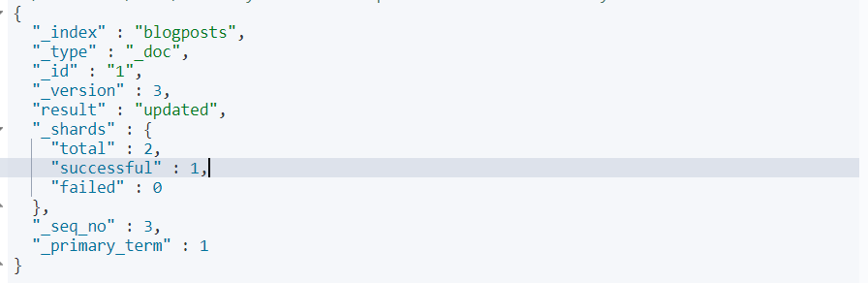

Tekrardan GET dersek görüldüğü gibi en güncel haliyle getiriyor



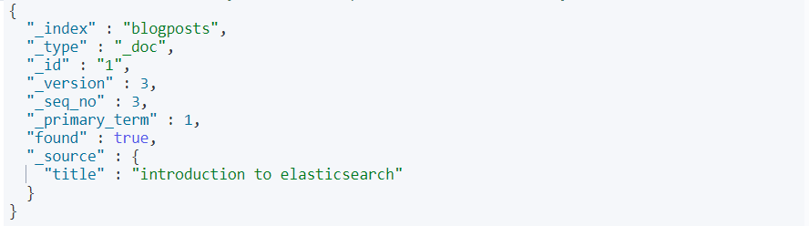

PUT dökümanın tamamını güncelliyor biz sadece bir ksımı güncelleyip geri kalanın odluğu gibi kalmasını istiyorsak

POST kullancaz

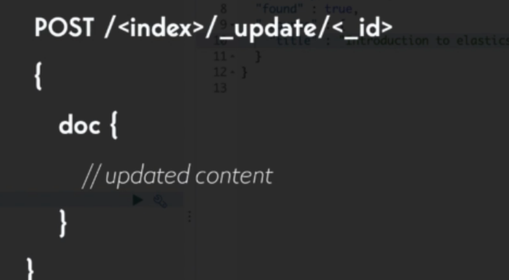

Tabi öncesinde dökümanı tekrardan eski haline getirelim

Ben sadece idsi 1 olan dökümanın title ını güncellemek istersem

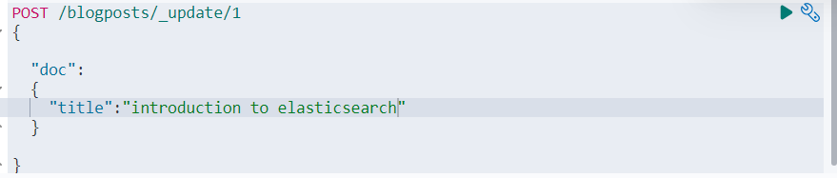

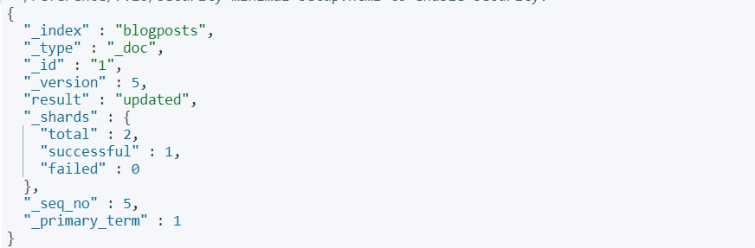

Bu dökümanı görüntülemek istediğimizde title ı güncel halinde görüyoruz

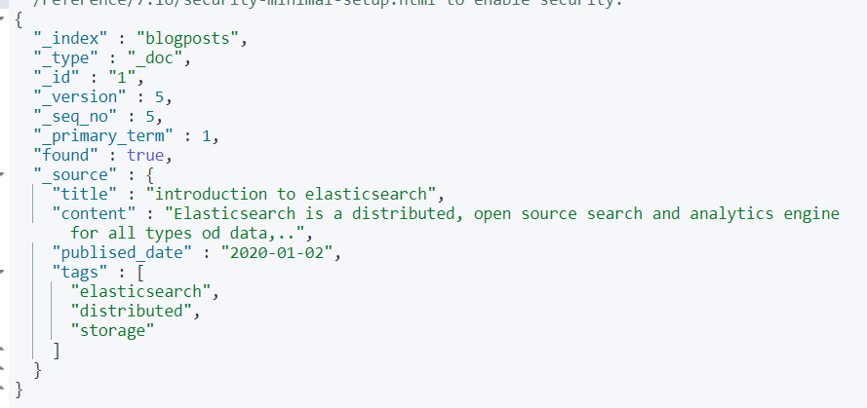

Aşağıdaki query yi tekrar çalıştırdığımızda çıktıda result:noop olcak bu hiçbir değişiklik yapılmadığı anlamına geliyor version da değişmedi 5 olarak kaldı



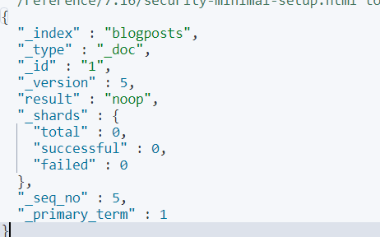

Ama bir kolon ekleyelim diyelim dökümana no_of_likes adında

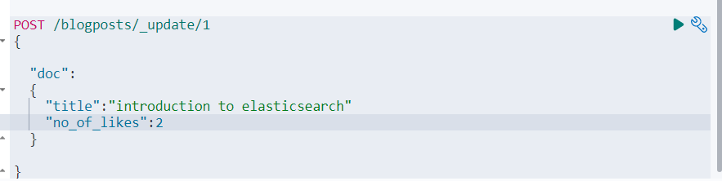

Çıktı version 6 oldu result da updated oldu

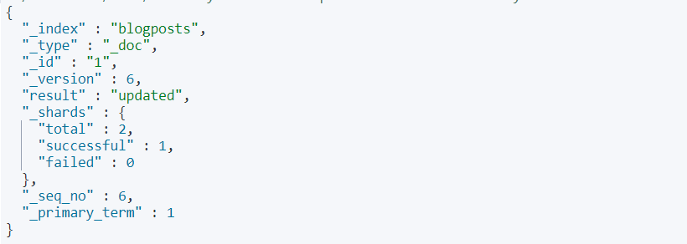

Dökümanı GET diyerek görüntülemek istediğimizde beklediğimiz gibi güncellendiğini görüyoruz

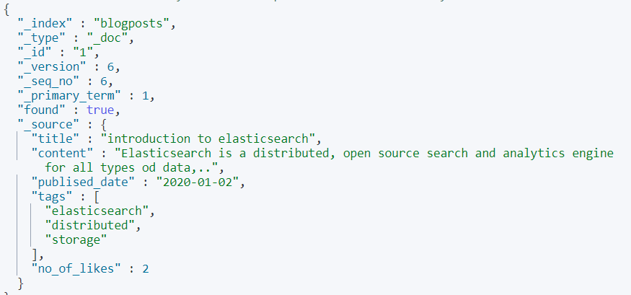

DOCUMANIN TAMAMINI SİLMEK İÇİN

Görüldğü gibi version arttı result deleted oldu

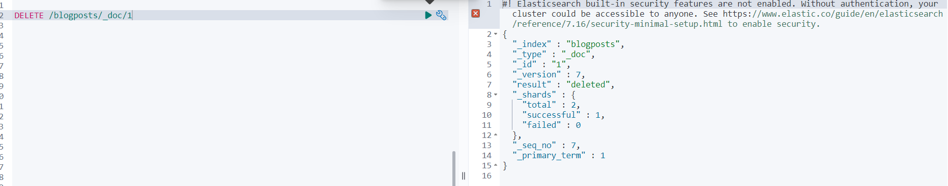

GET diyerek ispatlayalım silindiğini found: false



İndexi silmek için

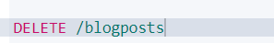

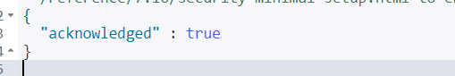

Get ettiğimizde tekrardan index not found hatasını alırız



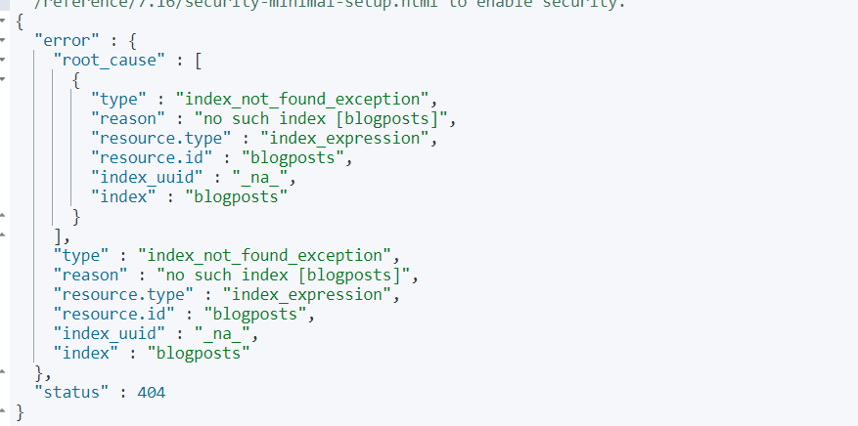

Şuana kadarki işlemleri hep tek doküman için yaptık peki birden fazla dökümana index(insert) update

Delete işlemelerini yapmak istersek nopacaz

Eğer delete yada insert(index) işlemi yapıyorsak

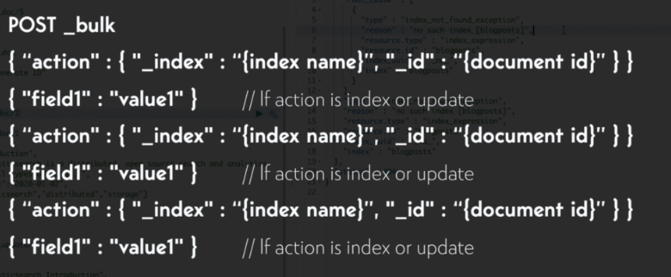

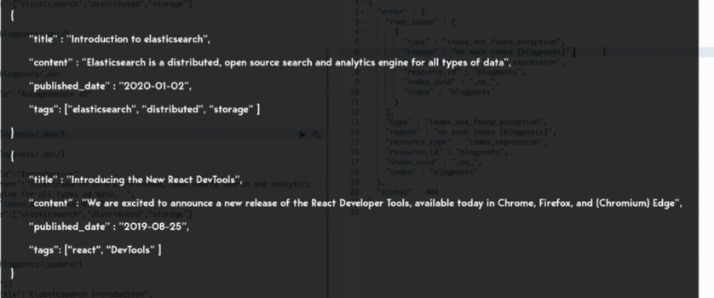

Bulk işlemini yapıyorsak her bir işlem tek satırda olmalı

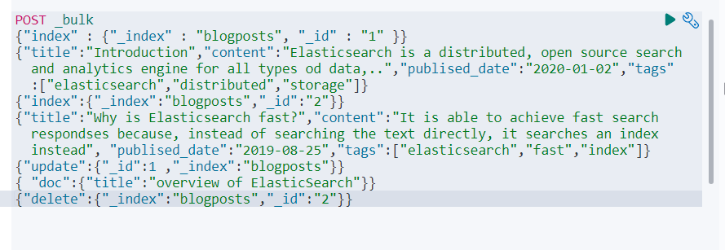

İlk satırda index işlemi var

İkinci satırda index işlemi var 3 .satırda update işlemi var 4.satırda delete işlemi var

Çıktı

İlk iki satırın çıktısı

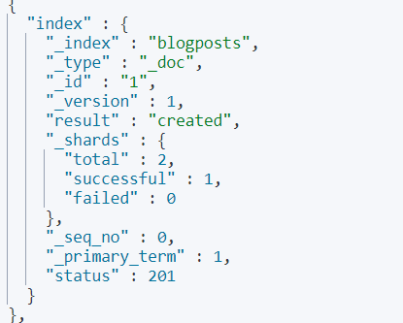

3.ve 4.satrın çıktsı

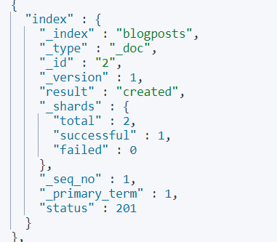

5.ve 6.satırın çıktısı

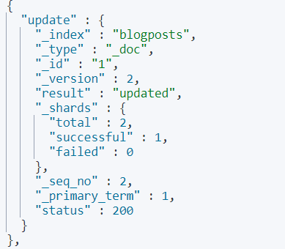

7.satırın çıktısı

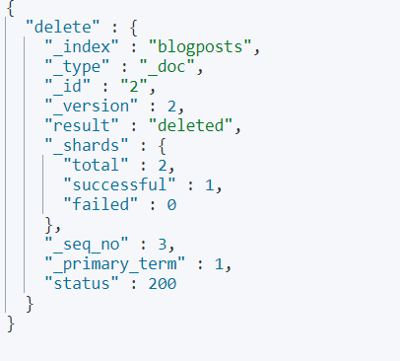

GET ile kontol ettiğimizde beklediğimiz gibi sonuçalr geliyor title güncellenmiş ve idsi iki olan doküman silinmiş

PUT request inin succes olduğunu analam kodu 201

POST DELETE request için 200

SEARCH şu şekilde birden fazla doküman oluşturalım

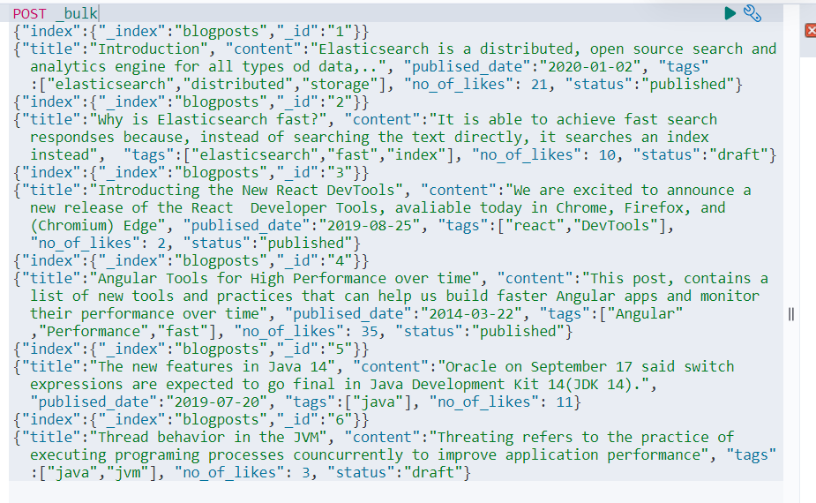

Bir indexteki tüm dökümanları görüntülemek için

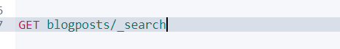

Tüm dökümanlar hits field inde

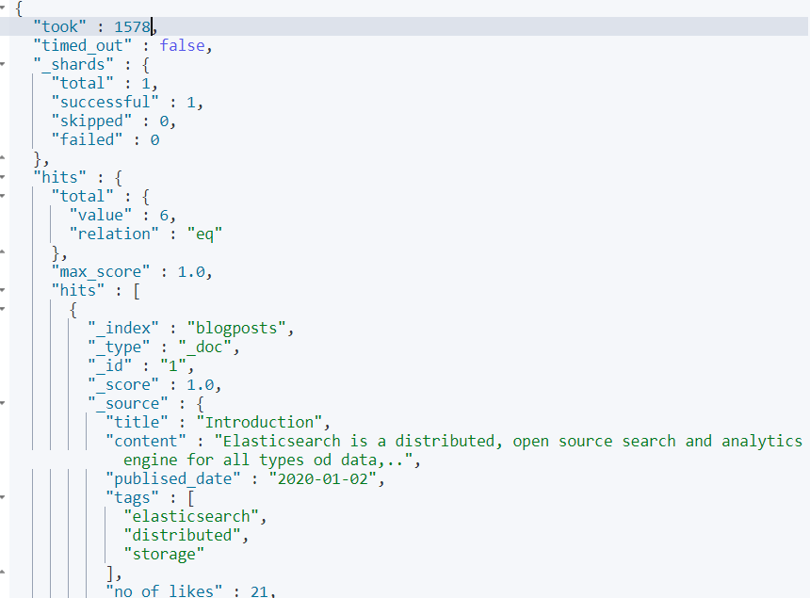

Timed_out varsayılan olarak 60 saniye timed_ot olup olamdığı

_score: önemli bir attribute search teki ifadenin bu doc ile ne kadar alakalı olduğunu belirten attribute tüm doc de 1.0 bu da tüm dökümnaların bu search ile alakalı oludğunu gösterir

Elasticsearch ile alakalı dökümanları görüntülemek istiyorum elasticsearch içeren tüm dökümanları getircek büyük harf küçük harf farketmez



Çıktıdaki gibi 2 tane doc varmış max score 1.68 miş 1 nolu id de title content tags de elasticsearch içeriyor score u 1.68 2 nolu doc da title ve tags de elasticsearch var score u 1.63

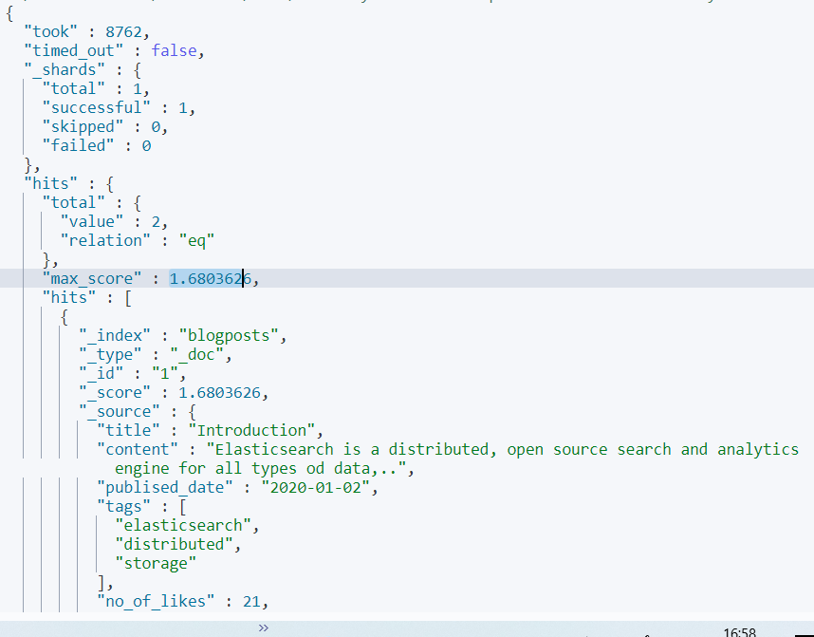

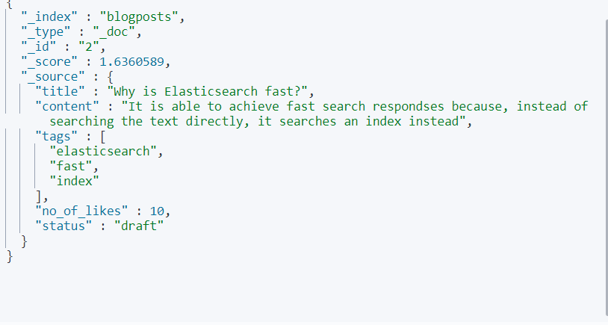

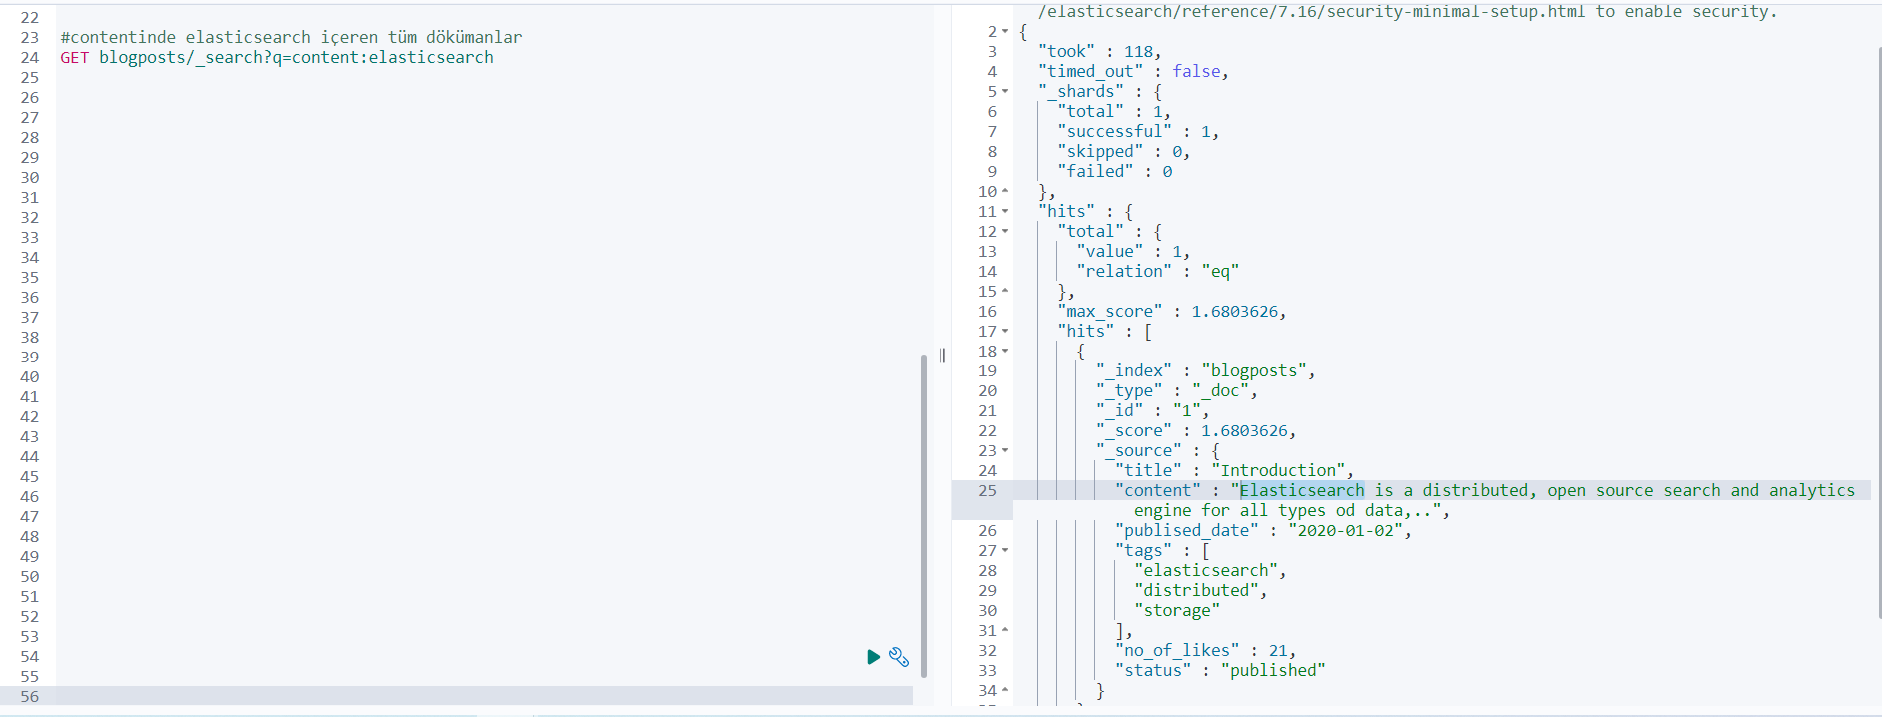



Java veya performance içeren tüm dökümanlar görüntülencek harfe duyarlı değil büyük harf küçük harf farketmeden getircek

Esnek güçlü bir query dili elasticsearch için

Production ortamında search ü tarayıcıdan url ile yapıcaz



Title ında elasticsearch içeren dökümanları getircek harfin küçük mü büyük mü olduğuna bakmadan

Peki ben elasticsearch ile aynı harf dumuna sahip documanları görüntülemek istersem napcam

Analysis kullancaz

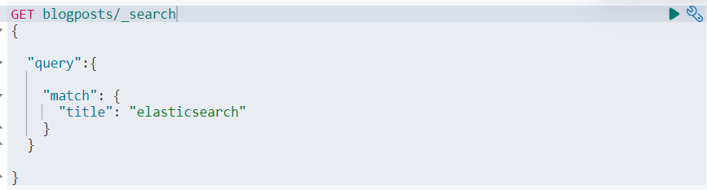

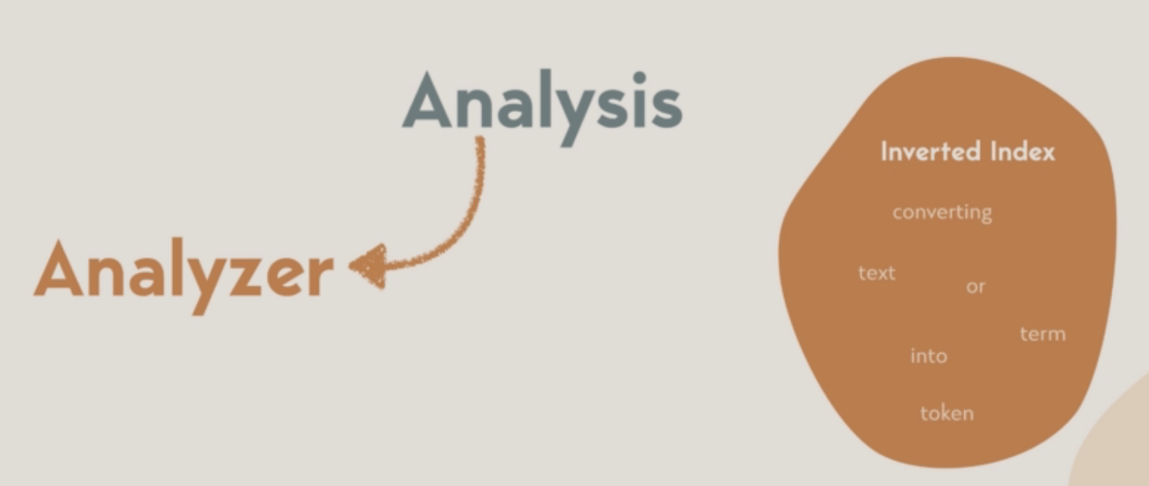

Varsayılan olarak standart analyzer kullanılıyor

Stemming kelimeyi kök haline çevirebiliriz demek







Boşluğa göre kelimeleri split eder ve tüm kelimeleri küçük harfe dönüştürür

 şöyle bir cümle şu hale gelcek

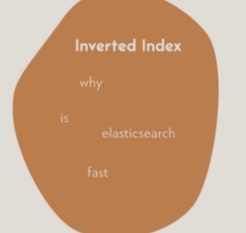

Tüm dökümanları görüntülemek için

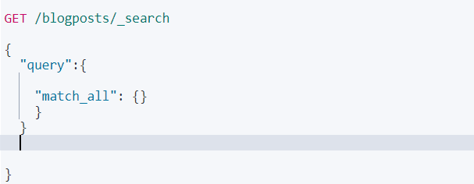

Contentinde sadece java yada performance içeren doc lerde gelior

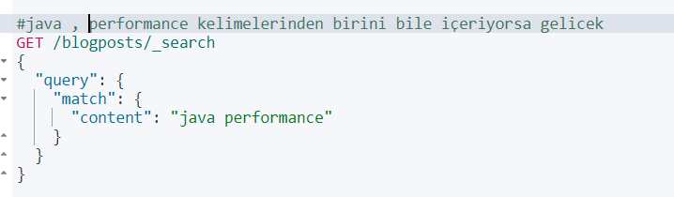

Hang kelime hangi doc te var 1 2 ikisnde de var demek

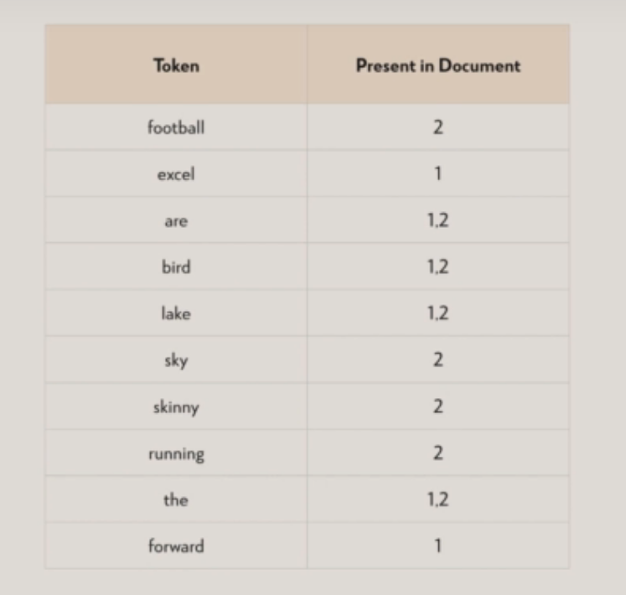

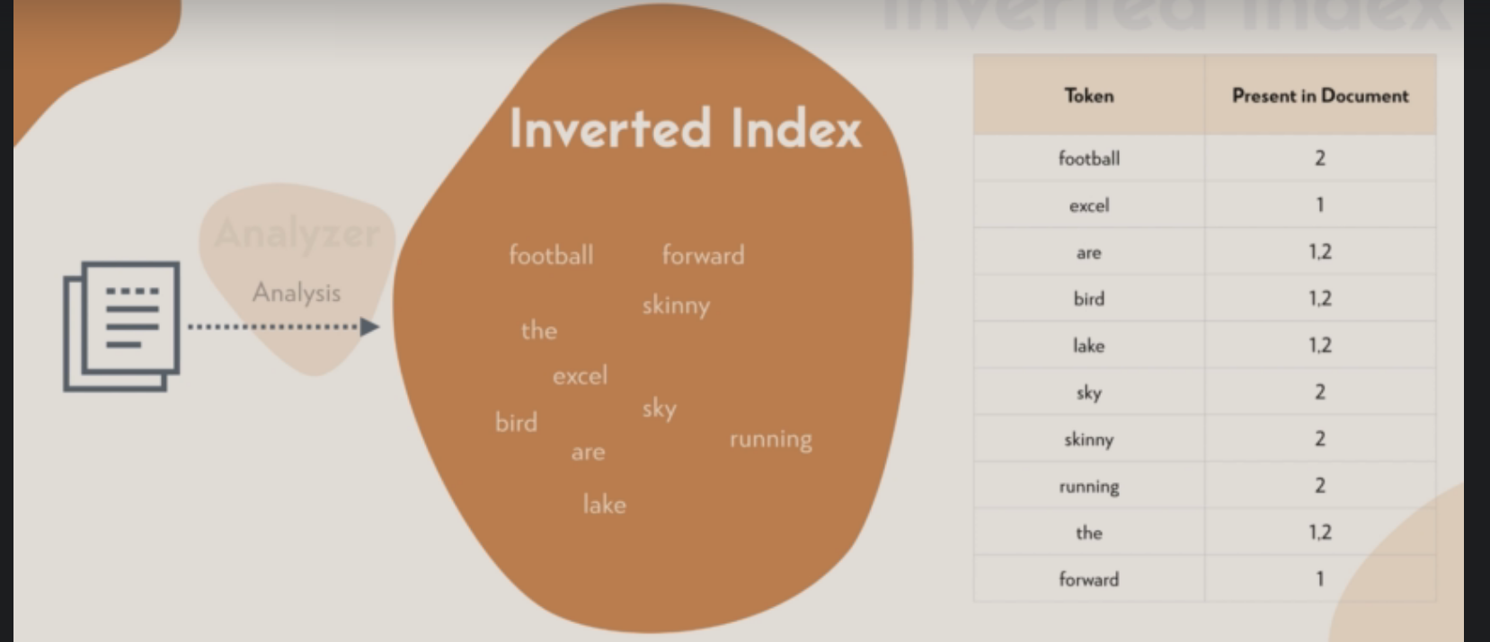

English analyser kullanırsak kelimeler boşlıuğa göre split edilcek İngilizcedeki stop Word lar kaldırılcak

Are the gibi kelimelr ve stemming işlemi olcak running run olarak tutulcak

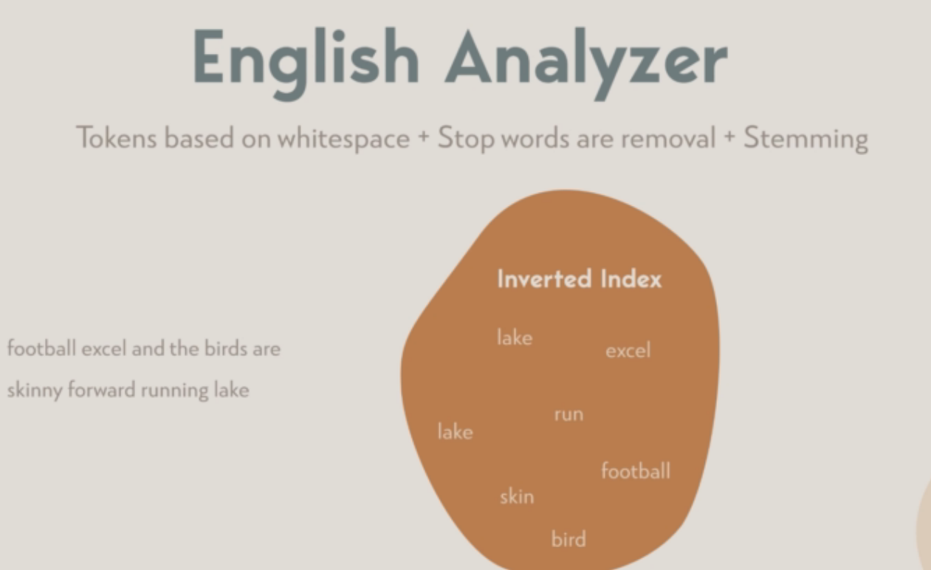

İndex oluştururken hangi analyser ı kullancağımızı belirtiyoruz

Varsayılamn olark standart analyzer

Tanımladığımız analsyer ı sonradan değiştiremiyoruz tek seçenek tüm dökümanlaı silcen indexi silcen baştan english analyser oalrak indexi oluşturcan ve dökümanlarıda bu index altında oluşturcan

Dersek match_phrase yi kullandık farklı olarak

Contentinde java performance içeren dokumanlar gelcek sadece böyle bir doküman olmadığı için value 0 olcak

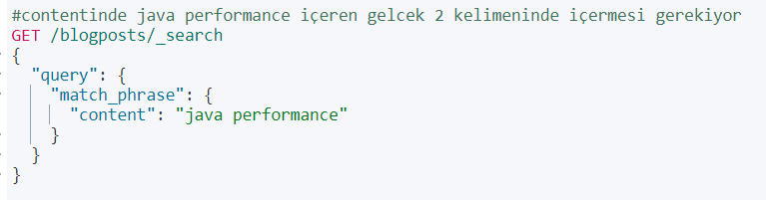

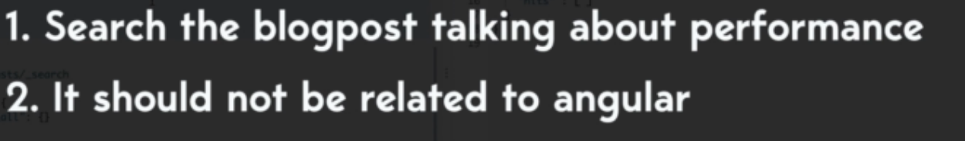

Şöyle bir çıktı için ne yazılması gerekir

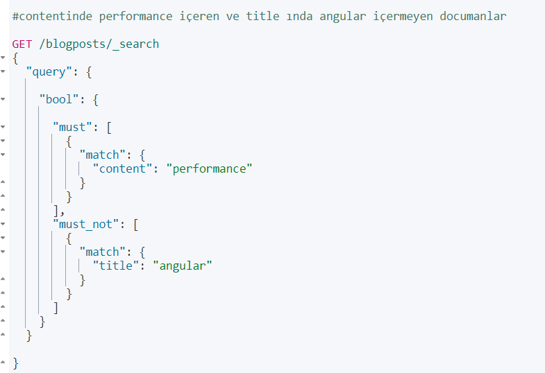

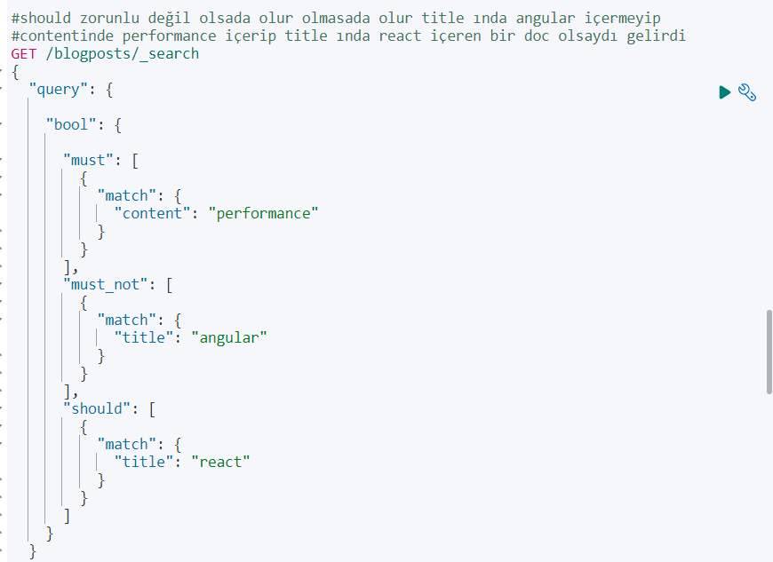

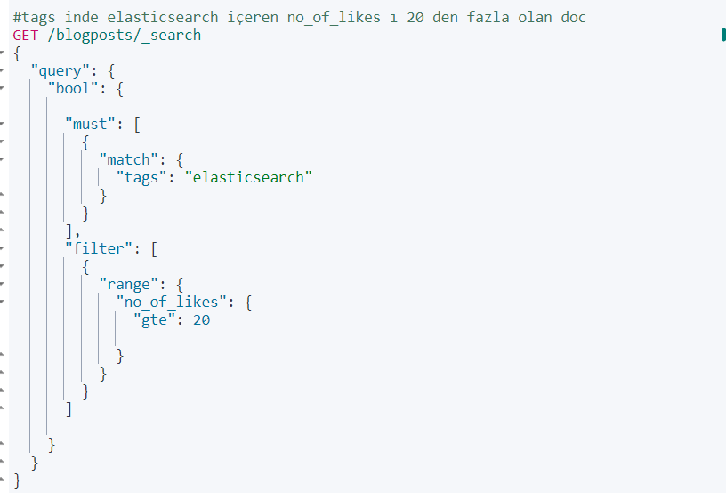

Tüm indexlerde arama yapmak için

GET /_search

Spesifik indexlerde arama yapmak için

GET/index1,index2/_search

2.DERS



Master node index oluşturma ve silmeden sorumlu ve clustere node ekleme ve silme işleminden sorumlu doküman arama işlemlerini burada yapmıyoruz

Eğer bir dökümanı indexliyorsak bunları shardlarda indexliyoruz demek



Sonra bu shardslarda clusterdaki nodelara dağıtılıyor



Örneğin blogposts indexinde 100 tane dökümanın olsun bunlar shardlara ayrılıyor eşit sayıda(20) sonra

Eğer birden fazla node un varsa bu shardlar node lar ile paylaşılıyor

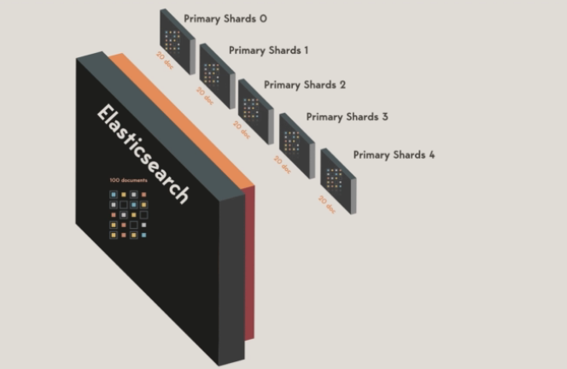

Dökümanlar primary shardlarda tutuluyor her primary shardında kopyası olabliyor kopysa sayısını indexi oluştururken veriyoruz



Bu şekilde indexi tanımlarken veriyoruz 2 tane primary shard olcak ve her primary shardın 1 tane kopyası olcak demek shard sayısını indexi oluşturduktan sonra silemeyiz ama replica sayısını değiştirebiliriz

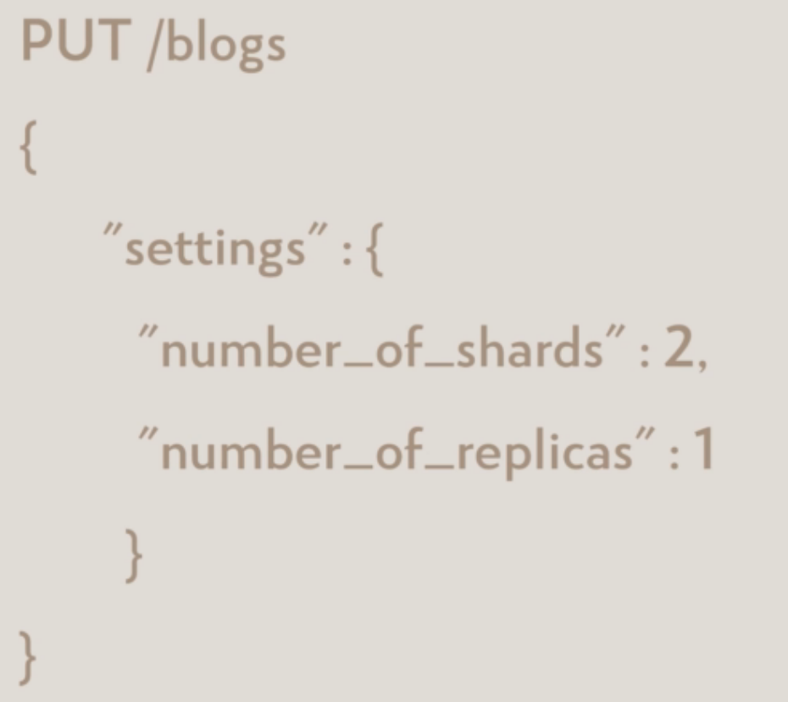

Yukarıda oluşturduğun indexe 100 doküman insert ettin diyelim toplamda 2 shard da tutulcak 50 şer dökümanla ve her shardında da bir kopyası olcak yani 2 tane primary 2 tane replica shard toplamda bu index için 4 tane shard olcak ama bu primary be replikasının olduğu shard aynı node da tutulmaz

Yani P0 ile R0 aynı node tutulmaz saçma olur zaten

Eğer iksinide aynı node da tutarsak olası bir donanımsal sorunda bu 2 shard da gitcek hem replikasının hem orjinalinin olduğu shardlar ama başka bir node da tutsaydık replikasını o zman dökümanı kaybetmezdik

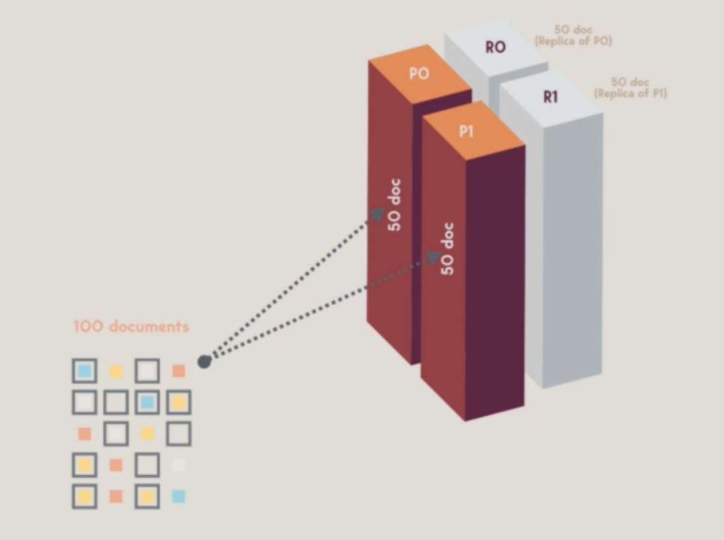

Dökümanlar shardlarda random sırayla tutulmuyor 1-50 arası dökümanlar shard1 de 50 100 arası dökümanlar shard 2 de tutuluyor

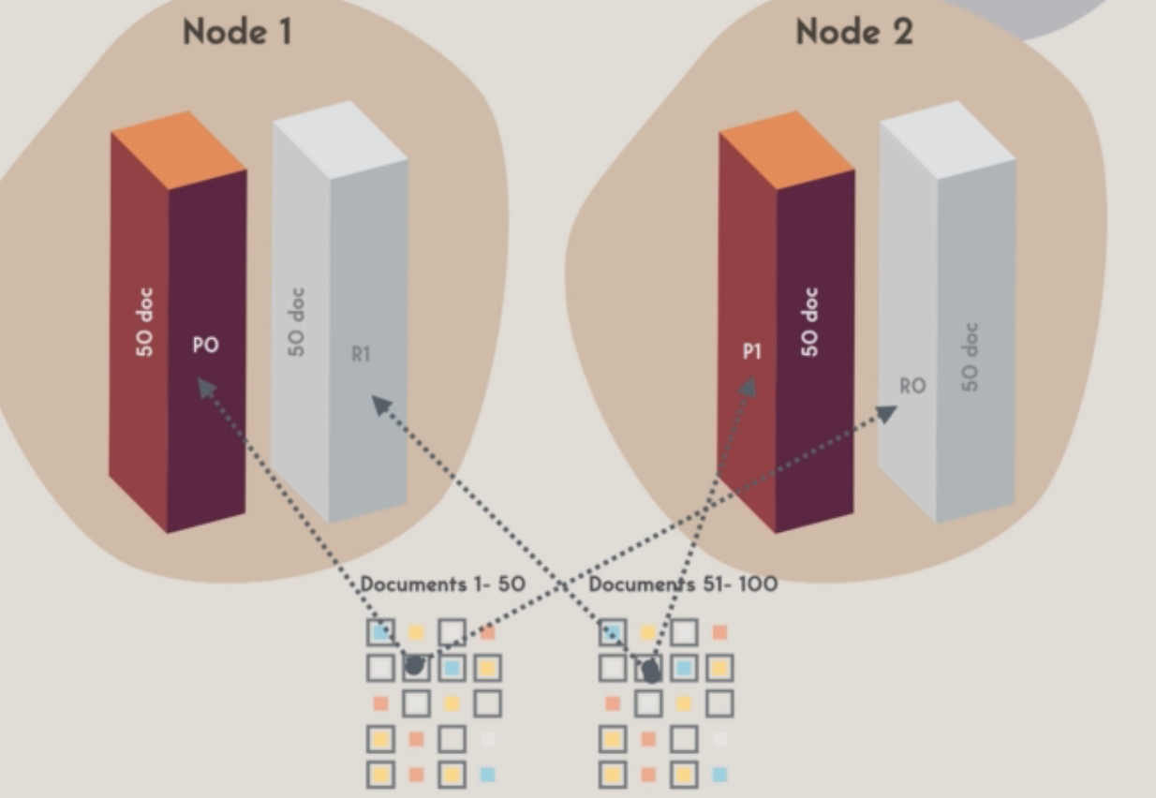

Documanların hangi shard da tutulacağı bir formüle göre belirleniyor örneğin dokuman bir için uniqe bir id vardı bunu hash fonksiyona gönderiyor bu fonksiyondan geriye int bir değer dönüyor sonrada onun mode u alınıyor toplam shard sayısına bağlı oalrak burda document1 P1 de tutuklcak demek



Document2 için hash fonskyonundan geriye dönen değer 20 toplam primary shard sayısı 2 idi

20 %2 = 0 buda P0 shardında tutulcak demek bu doc

Tekrardan documan 2 için aynı işlemi yaprsak yine 0 olcak tekrardan yaparsak yine o olcak

Buda şu dmek master node hangi documan hangi shard da tutuluyor bunu bilcek

Hangi doc hangi shard da tutulacağını belirleyen formülde toplam primary shard sayısını kullandığı için bu değer indexi oluşturduktan sonra değiştirilemez



Yani ben bu documanda işlem yapmak isteyeceğim zmaan master node bu doc hangi shard da tutuluyor onu bilcek eğer değişirse önceki değerlerin hepsi yanlış olcak ve documan bulunamıcak

Toplamda 2 node var ilk node da PO primary shardı ve P1 primary shardınin replikası R1 shardı var

İkinci node da P1 primary shardı ve P0 sahrdının replikası R0 var

İlk 50 documan P0 primary shardında tutluyor ikicni 50 docuamn P1 primary shardında tutuluyor

Bu iki node tüm indexteki docleri tutuyor dmek

Eğer bir node fail olursa diğer node isteklere cevap verebilir replika shardları sadece okuma isteklerine cevap verebilir yani documana select atmak yada sıralamak gibi işlemleri yapabilir

Doc oluşturma silme güncelleme gibi işlemleri primary shard da yaparız

Primary shard da yaptığımız bir değişiklik sonrası replika shardıda değişiyor

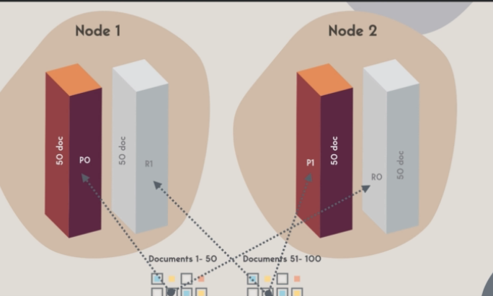

Diyelimki 2 tane daha node ekledik primary shart sayısnı değiştiremyirouz ama replika shard sayısını değiştirebiliriz

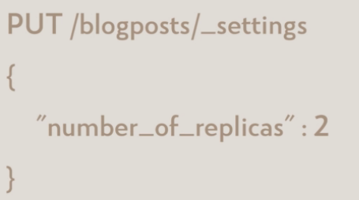

Diyelimki bir documanı güncellicez master node update isteği gönderiyoruz master node documanının idsini kullanarak formülü uygulayıp documanın hangi shard da olduğunu biliyor

Diyelimki shard 1 de yani P1 de sonra master node node2 deki P1 e bu update isteğini yolluyor P1 de değişiklikler güncelleniyor sonra P1 de kopyasının da güncellenmesi için R1 de de aynı güncellemeler yaplıyor güncelleme tamamlandıktan sonra P1 e succes status kodunu göndeiriyor 200

Sonra P1 de status code u 200 yani succes bir şekilde işlemin yapıldığını master node a belirtiyor

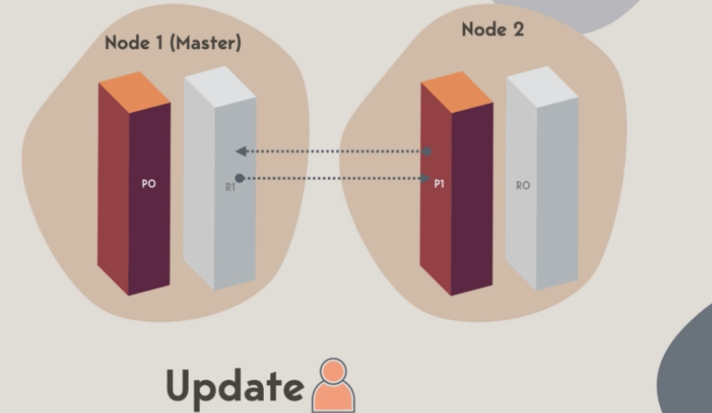

Varsayılan oalrak ilk 10 documan gelir

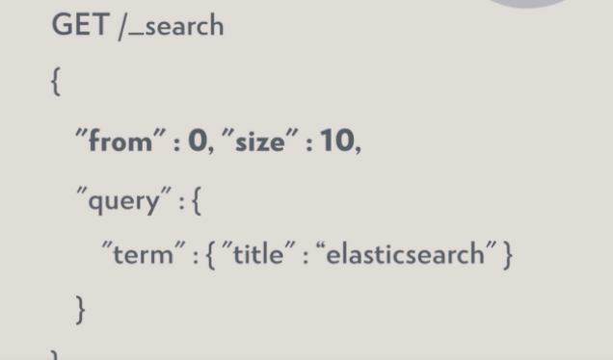

11 den 20 ye olan docleri getirir

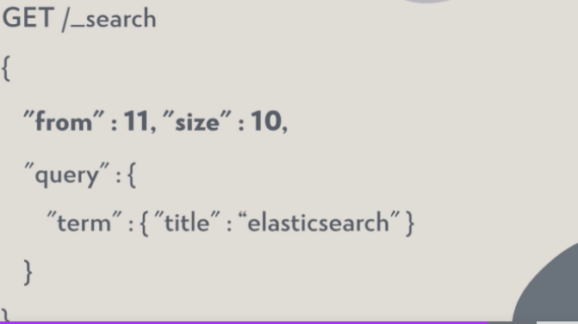

Bir search işlemi yaptığın zman her shard daki ilk 10 doc listleniyor 5 shard varsa max 50 tane doc listlencek demek çıktıda

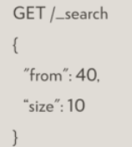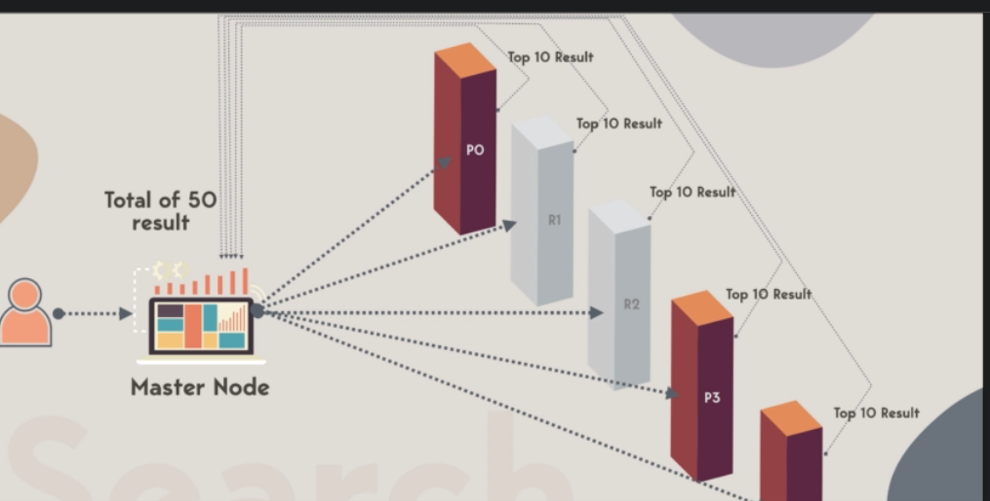41.documandan 50 documana kadar olan documanları almak istyorsam

Benim bu çıktıyı almam için her shard 50 tane doc döndürmeli result da çünkü ben 40. Ve 50. Documan arasındaki documanları istiyom 40 ve 50 dahil

Bu yüzden de her shard da min 50 tane doc resultda olmalı

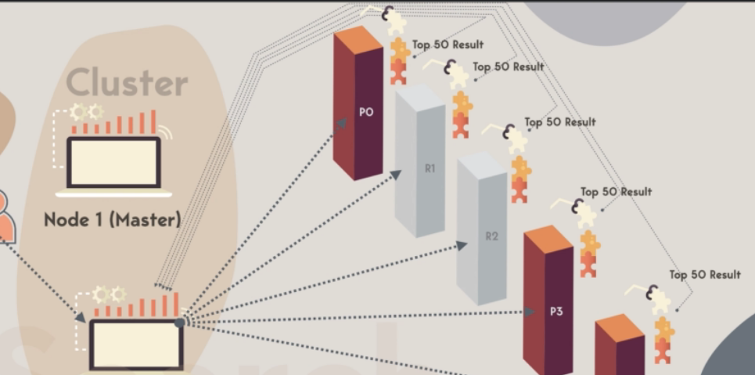

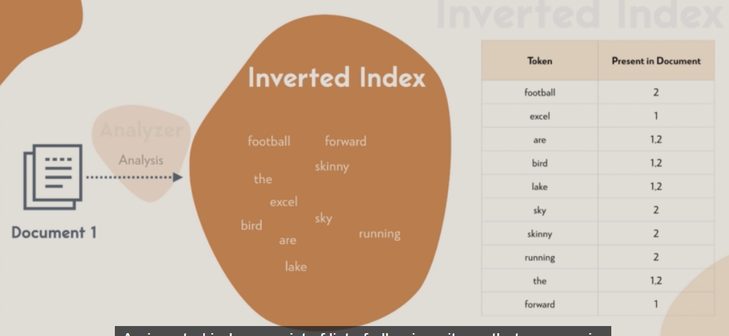

Bu inverted indexte in-memory buffer olarak tutuluyor

Bu memory-buffer de shardlarda segment olarak tutuluyor

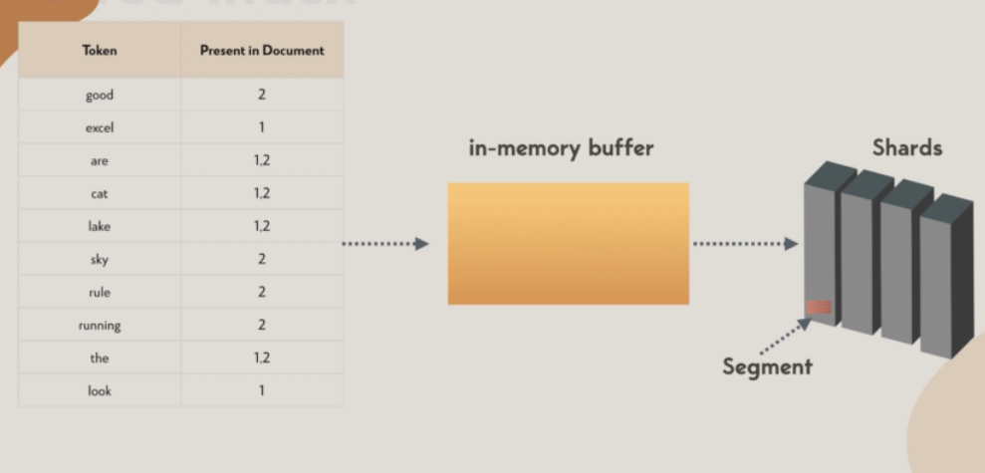

Component of ındex

Eğer bir indexe documan ekliceksek o index yoksa yani blogpost adında bir index yoksa elasticsearch bizim için oluşturur

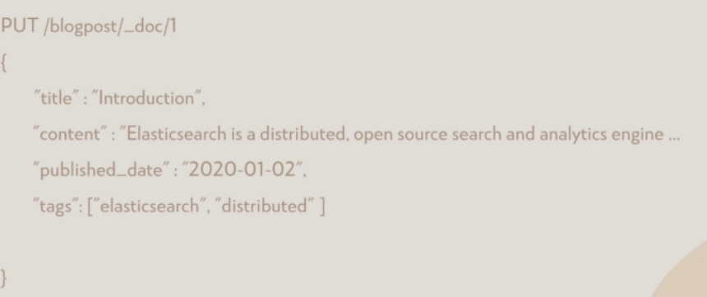

İndex hakkında bilgileri almak için

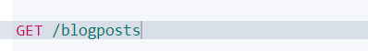

Çıktıda 2 bileşen var mappings ve settings

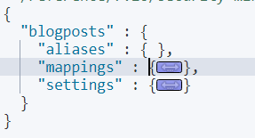

Settings index configurasyonu hakkında bilgiler içeriyor

İndexi elasticsearch kendi oluşuturunca ki blogposts indexini kendi oluşturuyor varsayılan olarak

Shard sayısını ve replika sayısnı 1 yapıyor

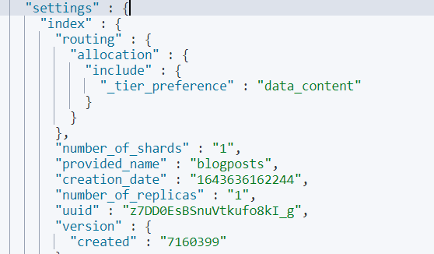

Uuid :index için unique id

Provided_name:indexin adı

Primary shard sayım 3 olsun replika sayımda 3 olsun toplamda 9 tane shard olcak demek

60 tane dokumanın olsun 3 tane primary shardın vardı her bir shard da 20 tane doc olcak her bir replkia içinde 20 tane doc olcak

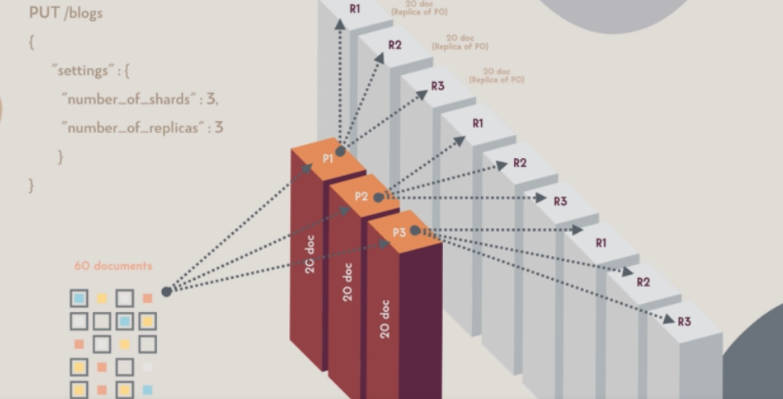

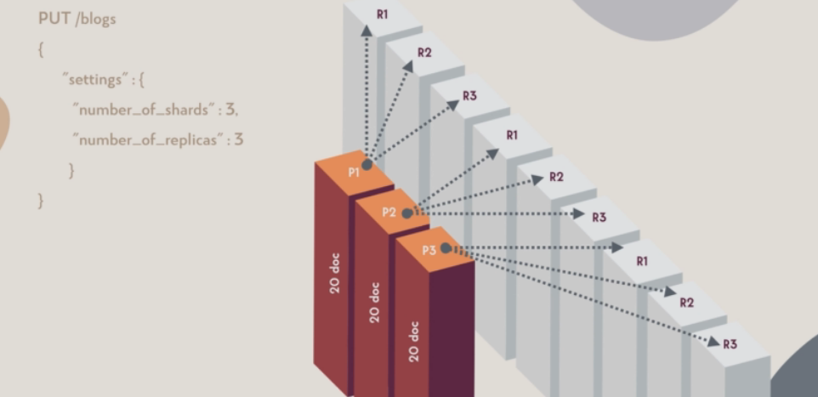

Mappings kısmıda dbdeki schema gibi

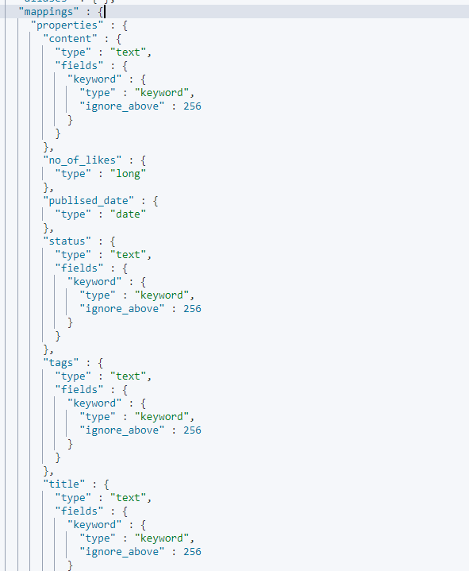

Mappingde dokumandaki fieldları görebiliyoruz ve tipini örneğin content type text

Publised_date typeı date title type ı text değere göre otomotatik type belirliyor elasticsearch

No_of_likes değerine bakmış 21 ve long olmuş fieldın type text olanlar için extra bir type daha var keyword adında buda filtreleme ve sıralama için kullanılıyor

Örneğin emaile göre sıralamak için

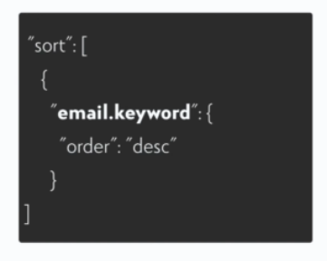

Blogposts indexindeki ilk documan

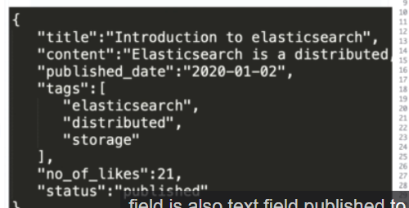

Dökümana şöyle bir field ekleyelim elasticsearch değere bakarak bu long tipinde diyor

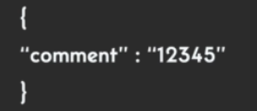

Ama biz sonrasında bir documan daha eklersek hata alır çünkü comment long tipindeydi ama hello text tipinde bu yüzden

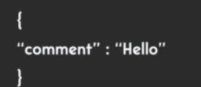

Bu yüzden index oluştururken mapping kısmında da belirtmeliyiz hangi field hangi tipte olucak diye

Blogposts indexini elasticsearch otomatik oluşturduğu için herşey varsayılan ayarlarda oldu işte mapping işlemini kendi yaptı bu filed bu type ta diye varsayılan analyser olan standart analyser ı kullandı primary shart ve replika sayını varsayılan olarak 1 belirledi

Biz kendimiz index oluştururken tüm bu ayarları belirleyebiliriz

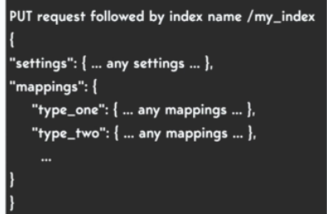

Şimdi kendi indeximizi oluşturalım

Önce blogposts indexini silelim

Delete / blogposts diyerek yoksa bu index zaten mevcut diye hata alırız

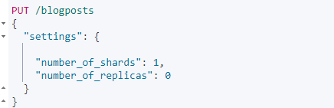

Çıktısı

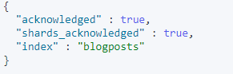

İndexin settings bilgisni alalım

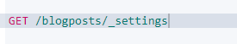

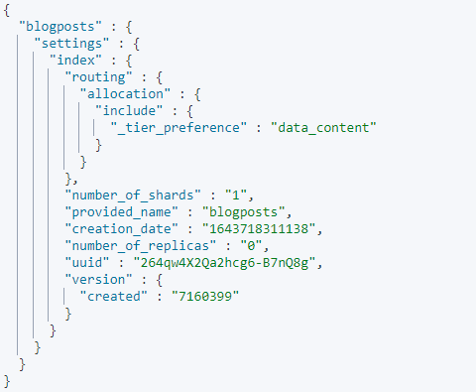

Replika shard sayısnı değiştirebiliriz ama primary shard sayısnı değiştremeyiz

Replika saysını 1 yapalım

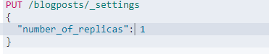

Tekrardan GET /blogposts/_settings dediğimizde 1 olduğunu görcez

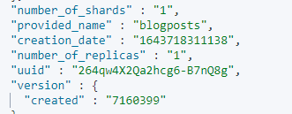

Mapping işlemi için

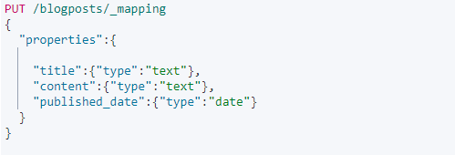

Get deidğimizde

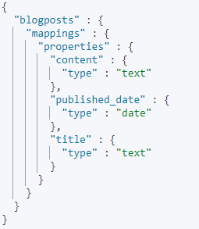

Bu dökümanı eklemek istiyoruz o yüzden mapping e birkaç field daha eklememiz lazım

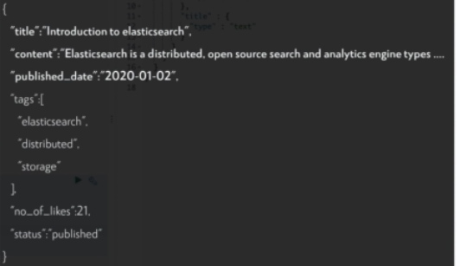

Tags birden falza değer alabilir string arrayi olduğu için type ı text

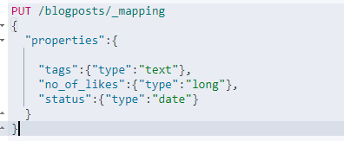

GET dediğimizde

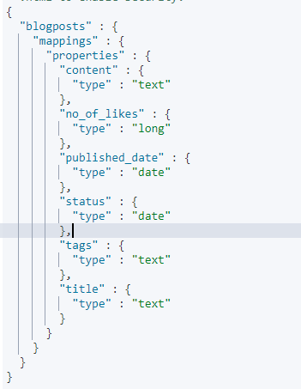

Daha önce map ettiğimizbir fieldın type ını değiştiremeyiz hata alırız

Örneğin no_of_likes long tipindeydi bunu text yapmaya çalışalım hata alırız

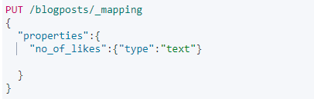

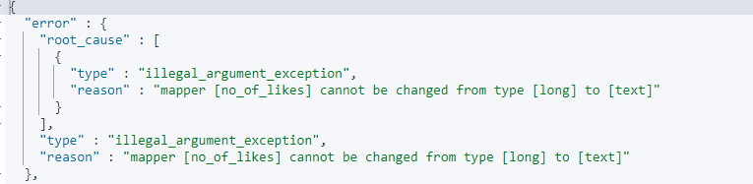

Data types

string



Numeric types(byte short integer long)



Date



Boolean



Array

Dizinin ilk elemanın tipini alır yani text



Arrayde string ve numeric tipindeki verileri beraber tutamayız

Özel bir type daha var

Keyword

Title a göre bir sort yapcaksak aşağıdaki gibi olur sort işlemi için analyzed file kullanmıcaz



Bunun için keyword type ı var

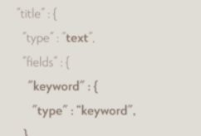



ANALYZER

STANDART ANALYZER varsayılan olarak kullanılan bu

Noktlama işaretlerini kaldırır

Kelimelri küçük harfe çevirir

is the end gibi stop Word leri kaldırır

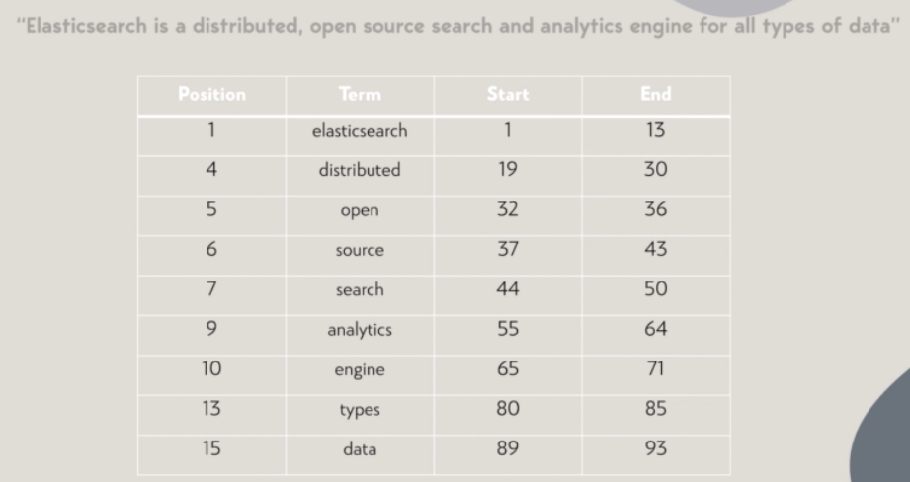

Simple analyzer

Kelimeleri küçük harfe çevirir

Stop Wordleri kaldırmaz

Harf olamayan bir karaktere göre kelimeleri split eder (boşluk virgül nokta gibi)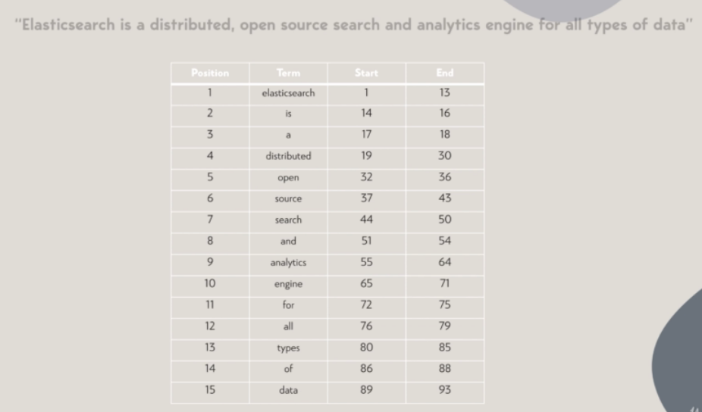

Whitespace analyzer

Kelimeleri boşluğa göre split eder küçük harfe dönüştürmez

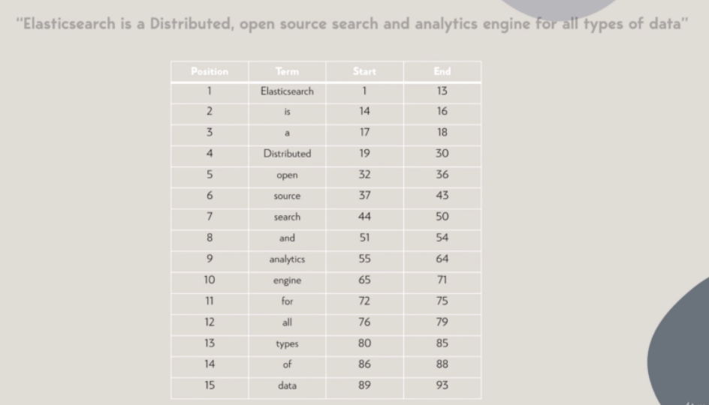

Stop Analyzer

Kelimeleri harf olmayan bir karaktere göre split eder

Küçük harfe dönüştürür

Stop Wordleri kaldırır

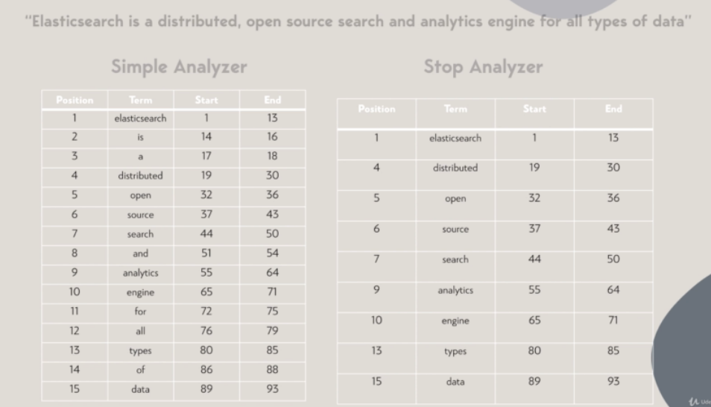

Keyword analyzer



PATTERN ANALYZER  
kelimeleri regular expressiona göre split eder

Küçük harfe dönüştürür

Stop Wordleri kaldırır

Language analyzer

Bir çok dili destekliyor(İngilizce Fransızca …..)

Noktalama işaretlerini kaldırır

Küçük harfe dönüştürür

Stop Wordleri kaldırır

Kelimeyi kök haline getirir running run olur

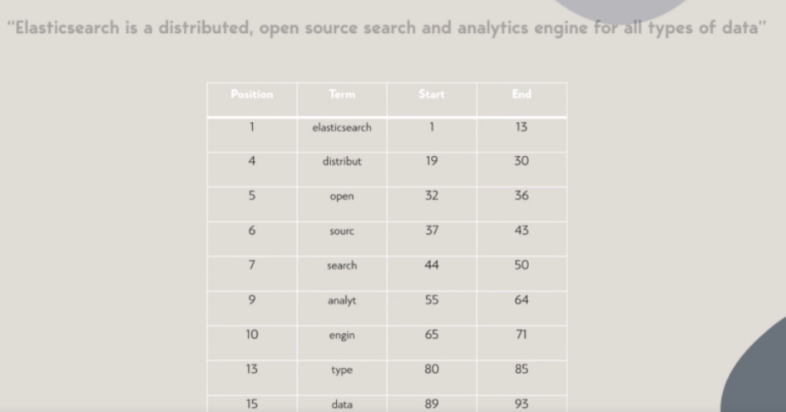

Peki bu analyzerları nasıl belirleyeceğiz

Bu şekilde bir hata alır biz en başta indexi oluşturdaktan sonra ilk defa map ettiğimizde analyzerı belirtmemiz lazım tekrardan değiştiremiyoruz

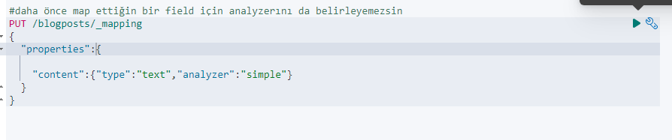

Şimdi tekrardan indexi silelim ve en baştan indexi oluşturalım

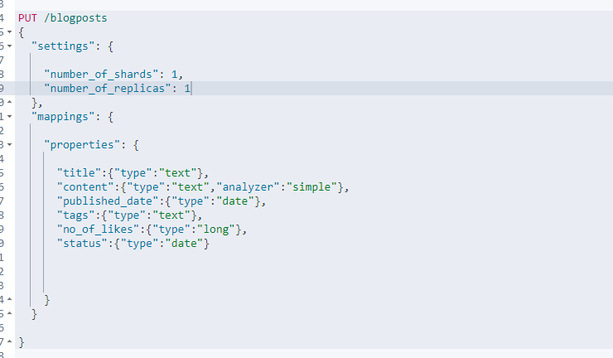

ANALYSIS

Analysis bir documanın metnini bir body ye da term lere dönüştürme işlemidir

Şöyle bir text olsun bu textin kelimeleri aşğıdaki gibi bir arayde tutuluyor



Sonrada analyzer kullanılarak standart forma çevriliyor



Bir documanı indexe eklediğinde aşağıdaki işlemlerden geçiyor



Character filter da yapılan işlemlere örnek

Eksik karakterler varsa yerini doldurma



Html bir ifadeyi de text e çeviriyor



Bu aşamadan sonra texti split ediyor belli bir şeye göre (boşluk virgül nokta gibi)



Bu aşamadan sonra token filter aşamasına geçiyor

Tabiki birden fazla token filter var



Bu aşamalrın hepsi analyzer ı ifade ediyor zaten token filterdan sonra inverted indexe gidiyor

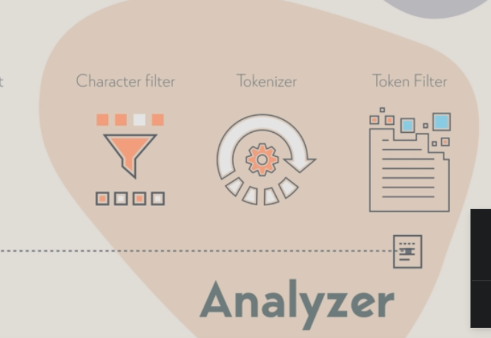

Standard analyzer da aşağıdaki token filterlar var



Şöyle bir dokumanı ekleylim indexe aşağıdki aşamalrdan geçerek

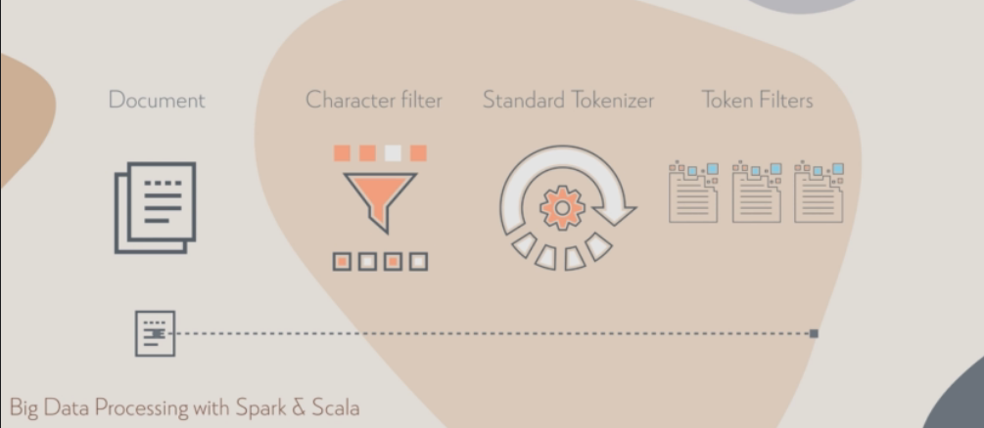

Character filter aşamasında bu halde olcak

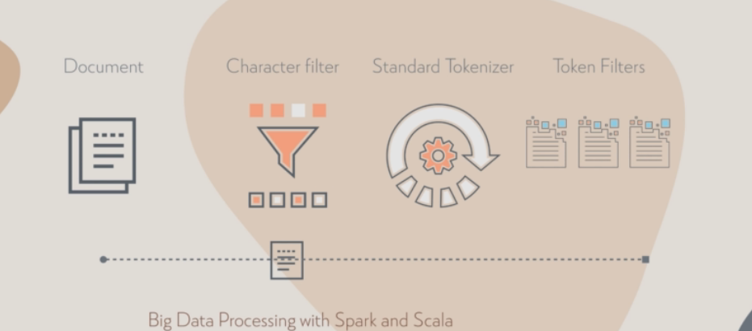

Standart tokenizer da bu şekilde olcak

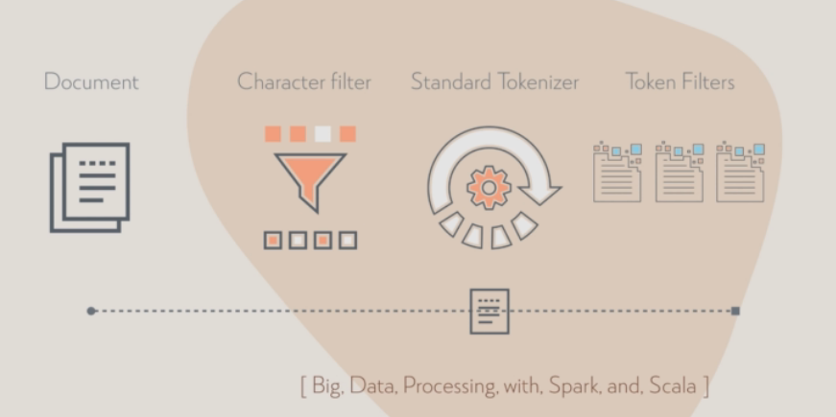

Token filter da bu hale gelcek



Sonra inverted index te de bu şekilde tutulcak



Kendi analyzerımızı oluşturmak için

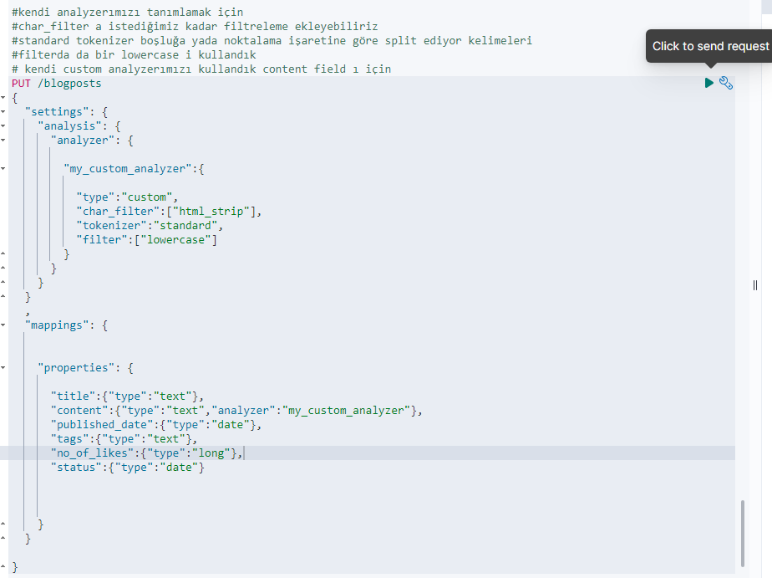

GET blogposts dediğimizde

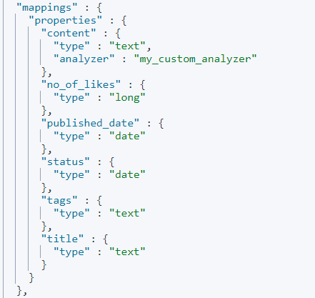

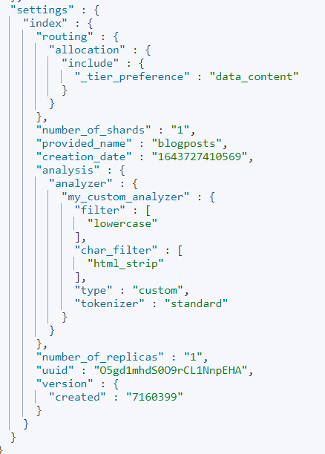

Kendi custom analyzer ı bir text de test ettiğimizde aşağıdaki gib

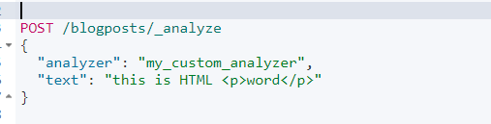

Çıktı bu şekilde olur kelimeler boşluğa göre ayrılmış küçük harfe çevrilmiş ve html ifadesi ortadan kalkmış

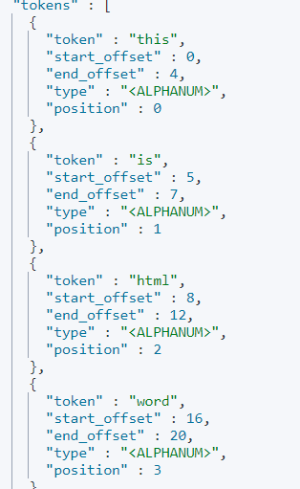

Kendi custom char_filter tokenizer ve filter tokens larımızıda oluşturabiliriz

Punctuation adında kendi tokenizerımızı oluşturduk bu . , ! ? ve boşluğa göre split ediyo kelimeleri

Symbol adında char_filter oluşturduk buda & yı and e çeviriyor …. …

My_stop adında filter oluşturduk İngilizce stop Wordleri kaldırmak için(and with the is a)

Sonrada kendi custom analyzer ımızı oluşturduk

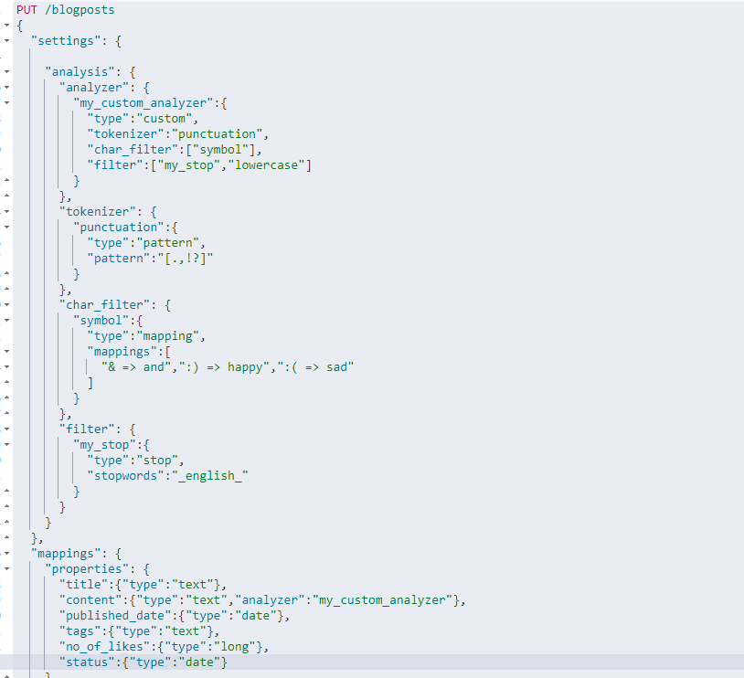

Aşağıdaki text ile test ettiğimizde

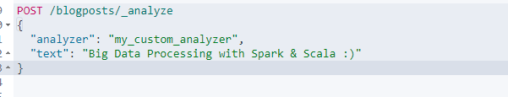

Çıktı kelimeler küçük and gitti & and oldu happy oldu

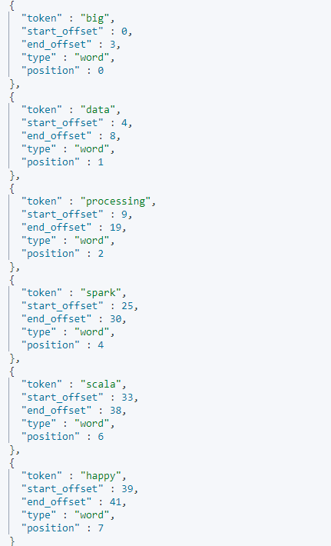

Şu şekilde bir text gönderirsek

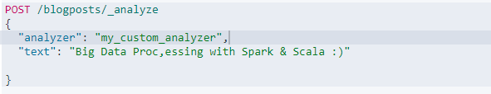

Virgüle göre de split etceği için

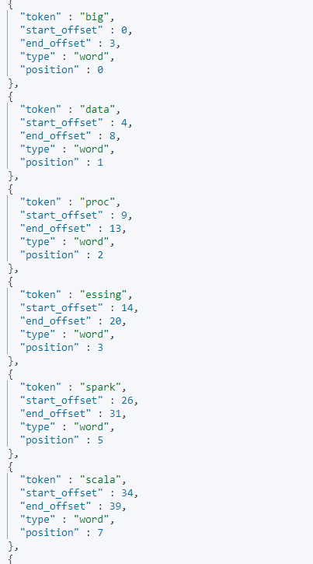

N –grams ve edge n –grams

N grams da

Aşağıdaki gibi bir text in olsun standart analyzer ile şağıdaki gibi split ediliyor

Arama çubuğunda pro yazdığında tamamlamıyor



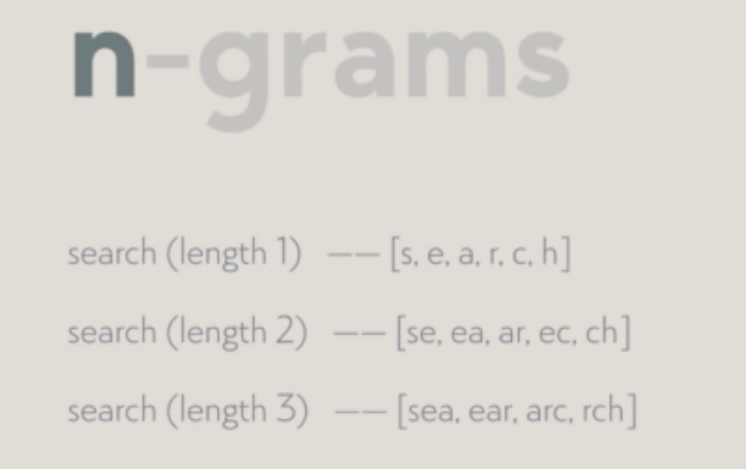



Varsayılan olarak kelimeden min 1 max 2 harflik kelime oluşturur

S e a r c h se ea rc ch kelimeleri çıktıda gelcek

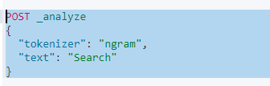

Biz indexi tanımlarken kendimiz belirleyebiliriz min_gram ve max_gram sayısını

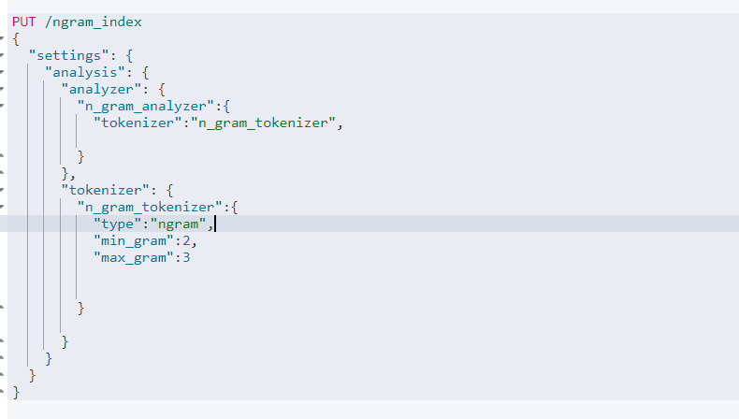

Yukarıda kendi olıuşturduğumuz analyserı kullanırsak

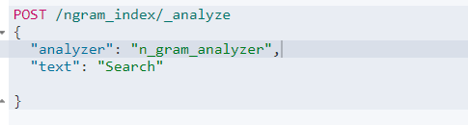

Çıktıda tokenslarda min 2 harf max 3 harf olcal

Se sea ea ear ar arc rc rch ch olcak

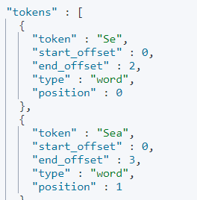

Edge n-gram oluşturmak için

Type ı n_gramdan edge_ngram a çevircez

Ve max_gram da kelimenin uzunluğu yani 6 olcak

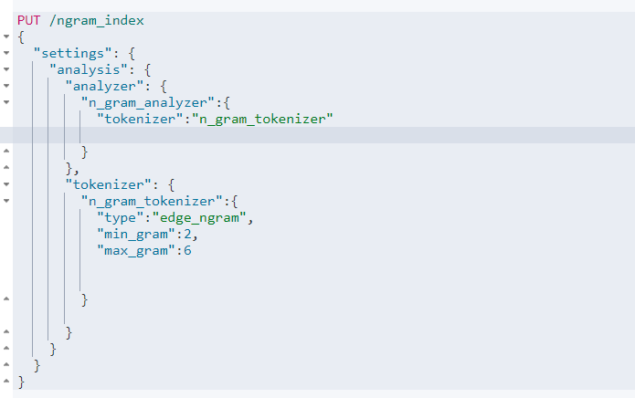

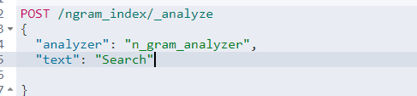

Çıktı se sea sear searc search olcak

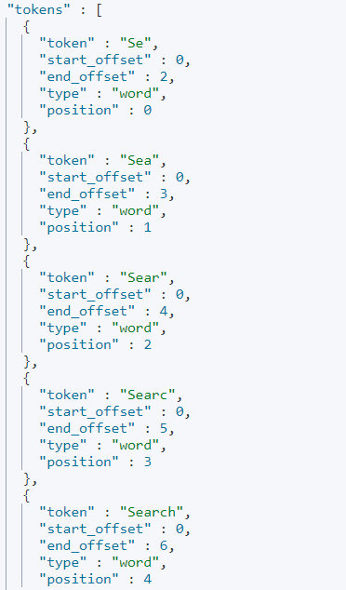

Search time analysis

Diyelimki documanın bir fieldında aşağıdaki text var bu text arraydeki gibi inverted indexte tutluyor

Big Data diye Search edersen bakcak inverted index te big data mevcut arama sonucunda bu documan geleck





Search ederkende analyzer ı kullanabiliriz

Önce title field ı için standard analyzer ı kullanıyor sonra match işlemini başlatıyor

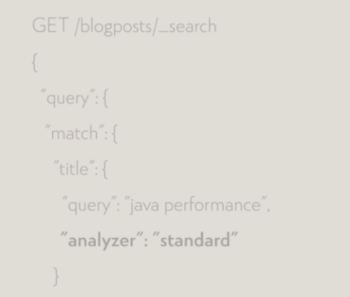

3.ders (search)

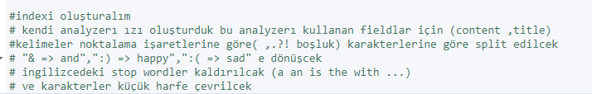

Aşağıdaki gibi index oluşturalım

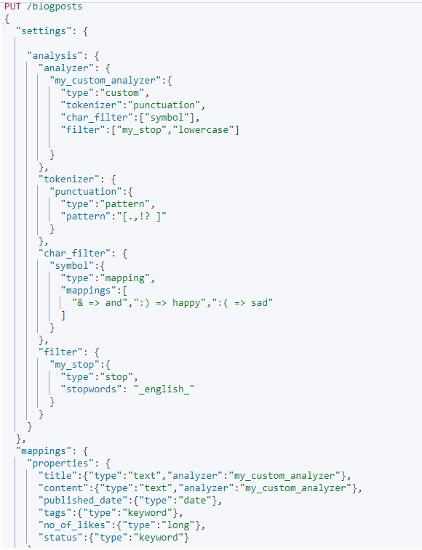

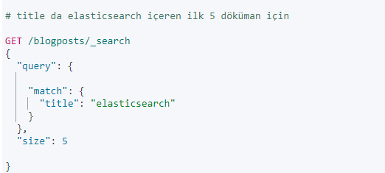

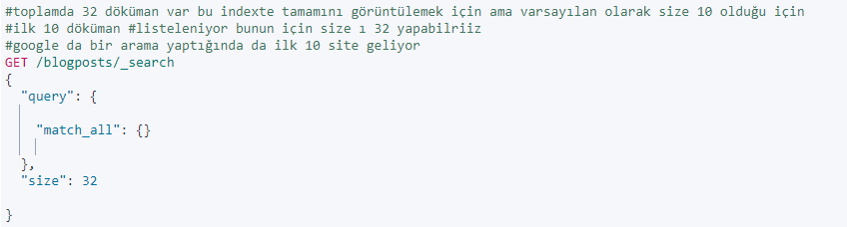

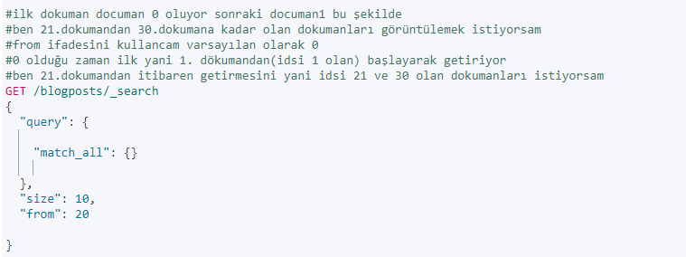

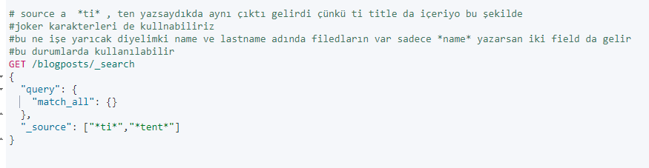

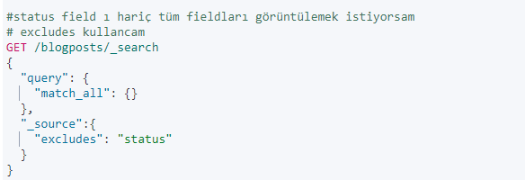

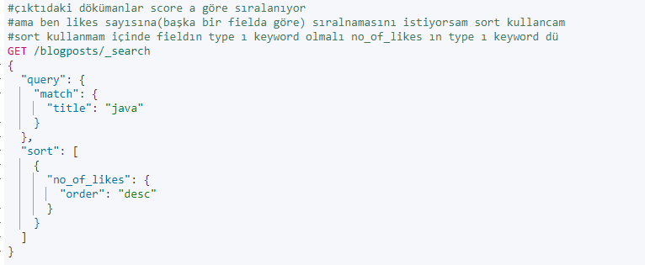

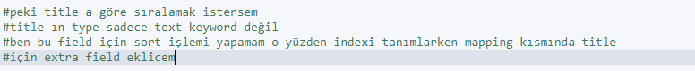

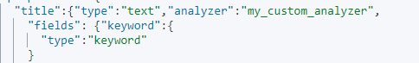

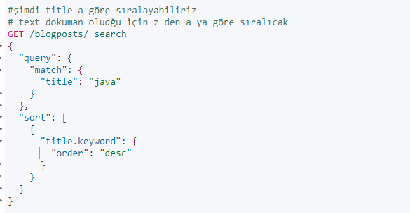

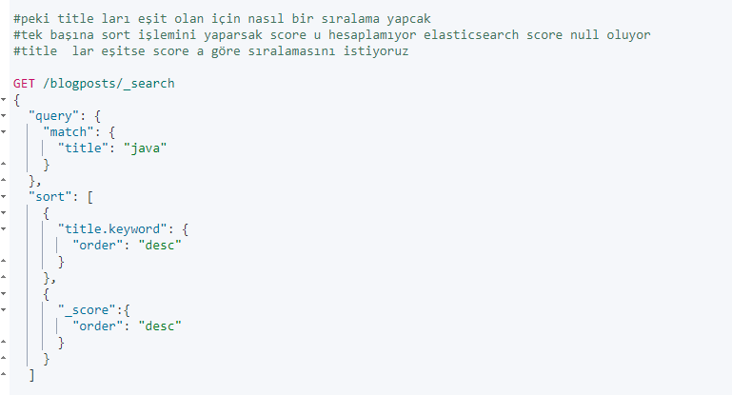

Elasticsearch de data iki şekilde tutulabiliyor

Exact values

Full text values



Exact values





Bazen text datası da exact values olabilir

Email_id departman status gibi

Eğer full text values ları search etceksen query DSL eğer exact valueya sahip fieldlları search için Filter DSL

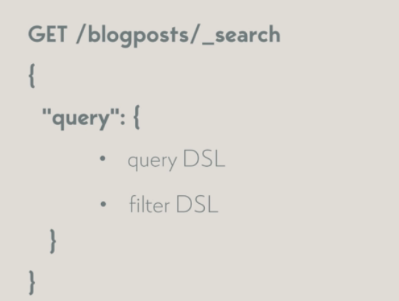

Filter dsl evet hayır cevabını gönderiyor örneğin







Aşağıdaki gibi inverted indexte buluncak title filedı ve introduction ve elasticsearch kelimeleri title ında olanlar gelcek sadece elasticsearch olanda gelcek sadece introduction da gelcek ikisi beraber olanda gelcek

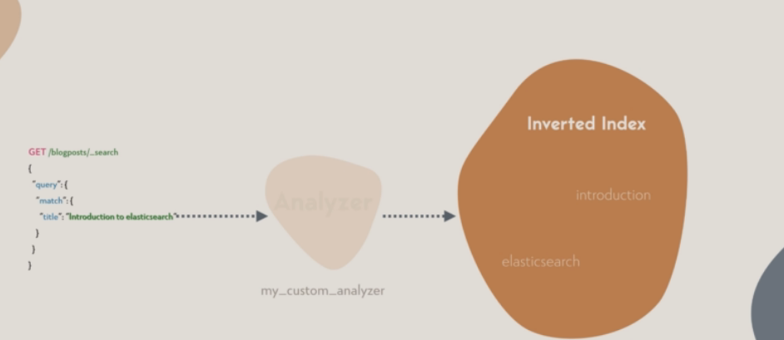

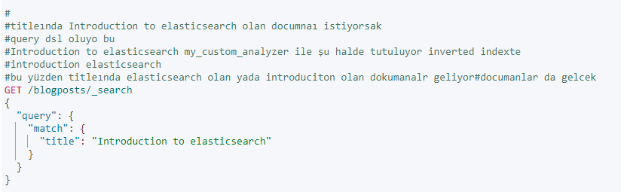

İntroduction ve elasticsearch kelimelerinin beraber title da olduğu documanları getirmek istersek

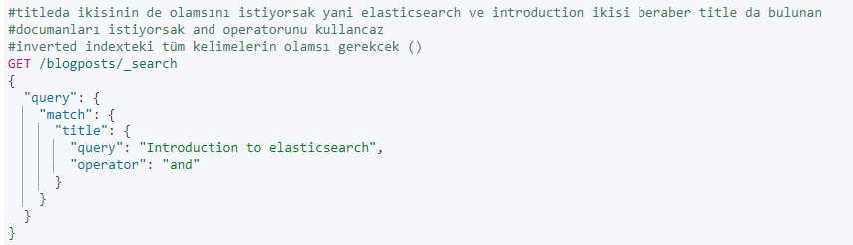

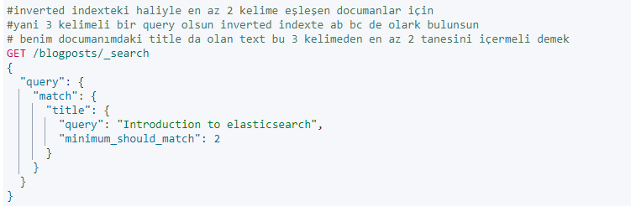

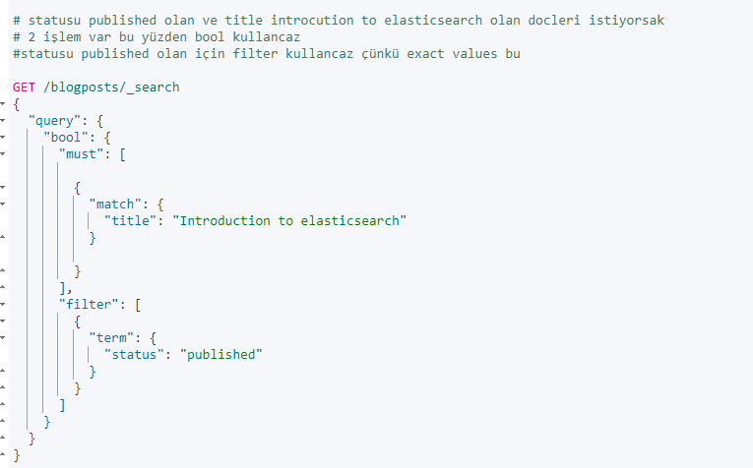

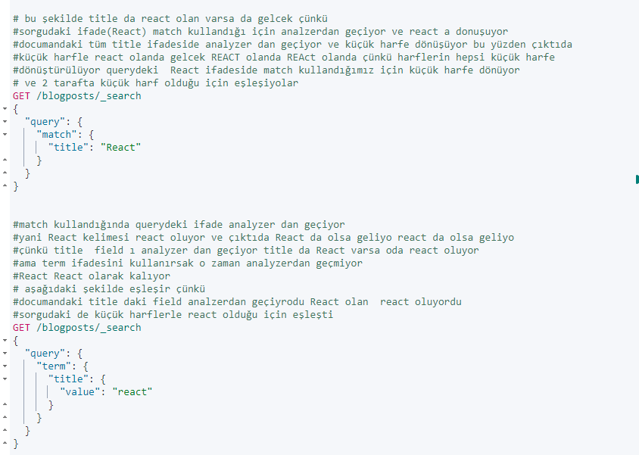

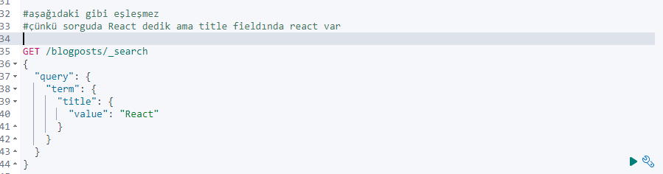

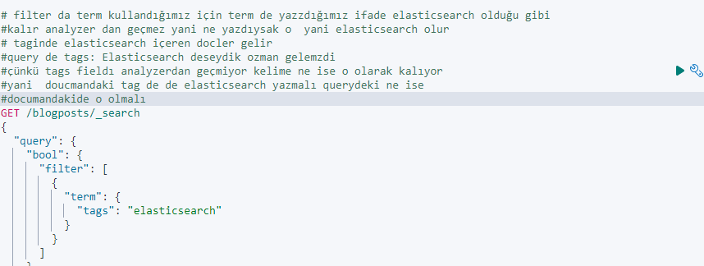

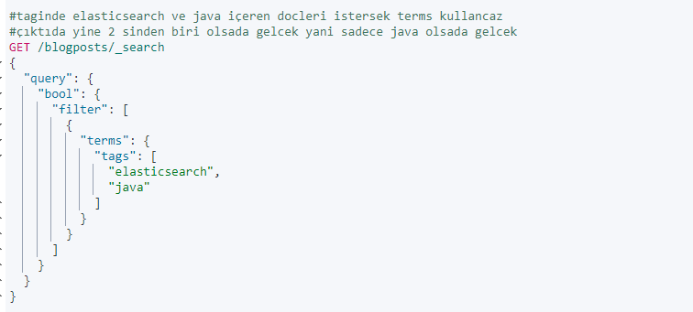

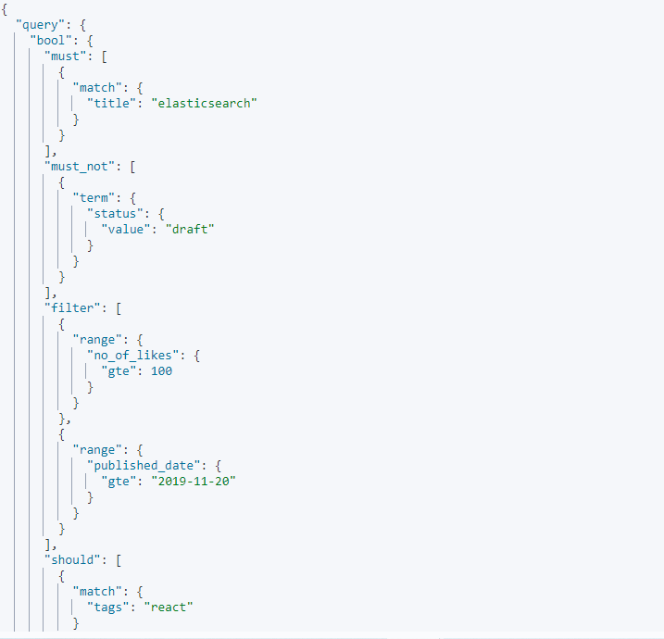

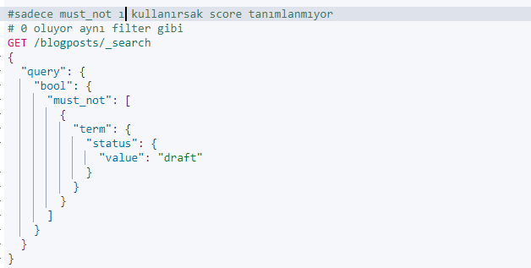

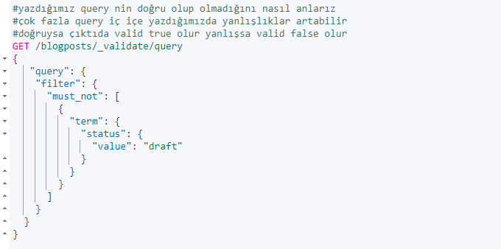

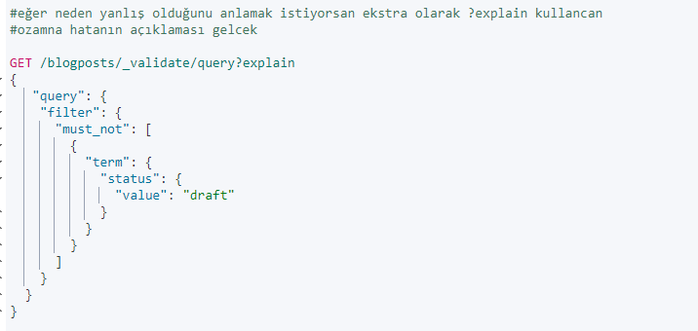

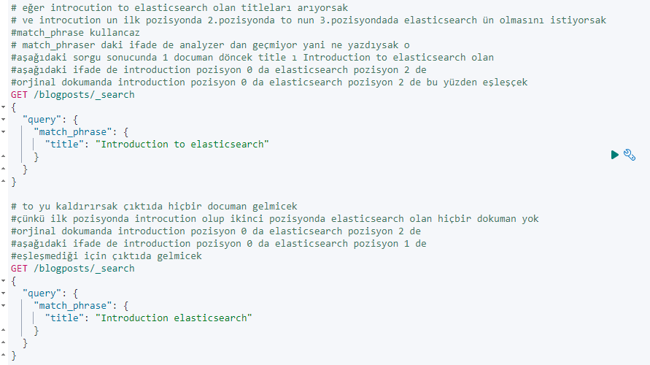

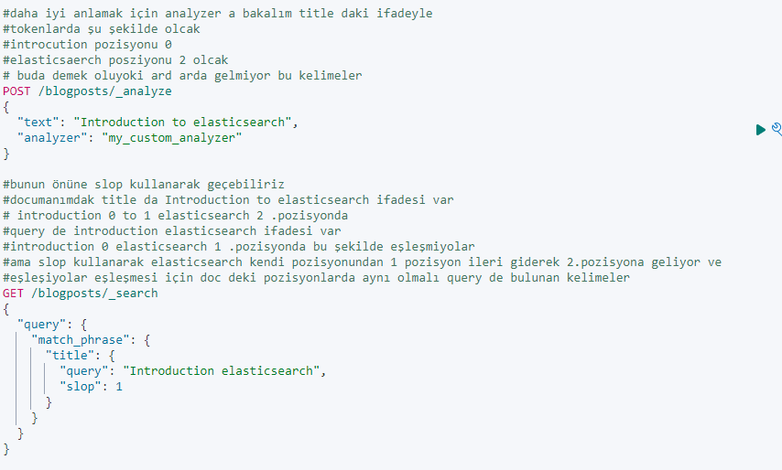bir de kaç defa pozisyon atlıcak onun değeri

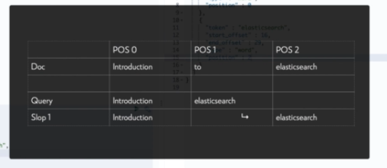

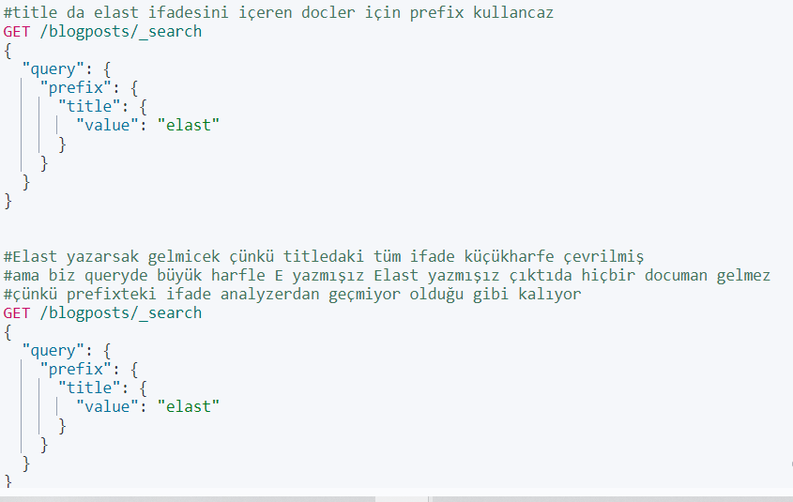

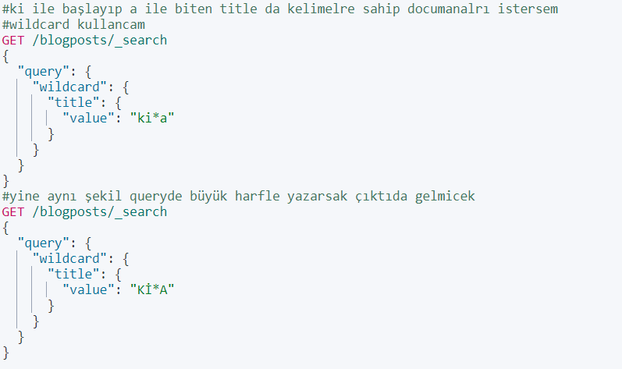

Search yapcağımın zmana yazdığını tamamlayabiliyor uygun kelimelerle

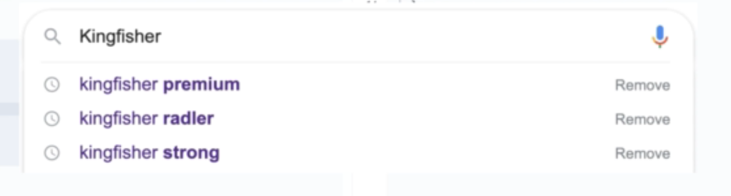

Bunu nasıl yapcaz

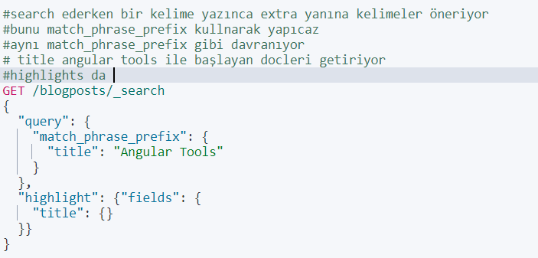

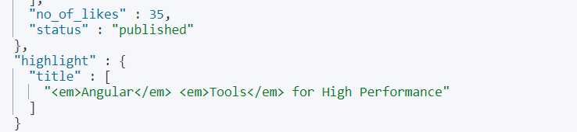

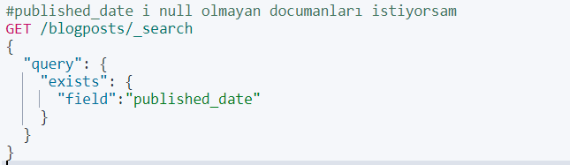

Searching with relevancy

Yazduğımız queryler de çıktıdaki documanlar score değerine göre sıralanıyor

Score değeri en büyük olan en ilgili documan oluyor en iyi eşleşen documan oluyor

Score değeride hesaplanırken kullanılan 2 yöntem vare

1-) Term frequency

Metinde aranına kelime ne kadar sıklıkla geçiyor

Contentinde elasticsaerch geçen doc leri istesem en çok elasticsearch geöçenin score değeri daha yüksek olcak ve en başta gelcek

İlk metinde term frequency 1 çünkü 1 react var

İkinci metinde TF -2 çünkü 2 tane react var 2.metinin score u daha fazla olcak

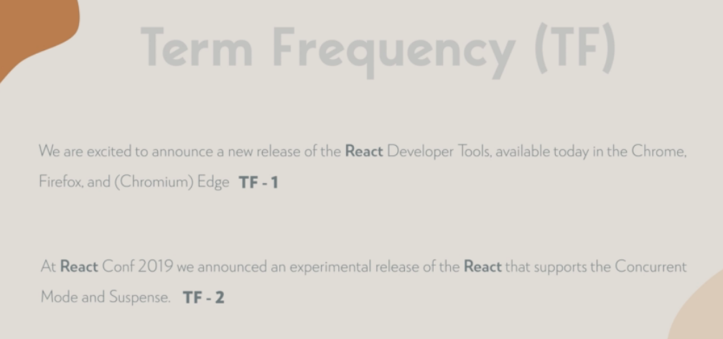

Inverse document frequency de

kaç tane documanda bu kelime geöçiyor document frequency oluyor

IDF de 1/DF oluyor yani DF burda 3 çünkü the klimesi 3 doc de geçiyor IDF de 1/3 oluyor



Arama çubuğunda elasticsearch yazdın diyelim contentinde elasticsearch geçeni değilde

Title da elasticsearch geçeni arıyor çünkü title contentin açıklaması gibi title boost oluyor burda

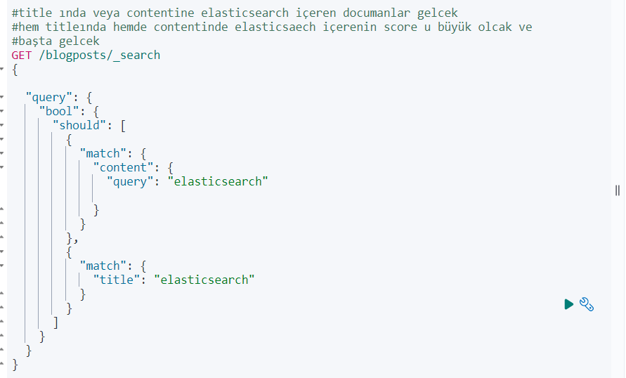

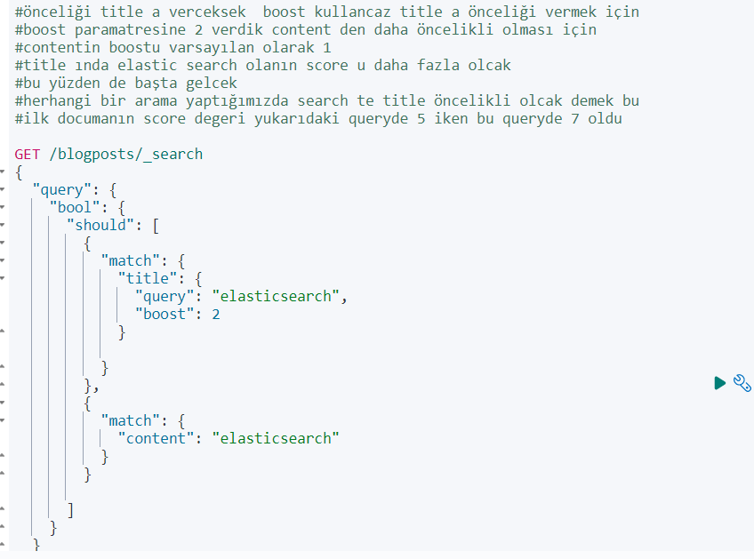

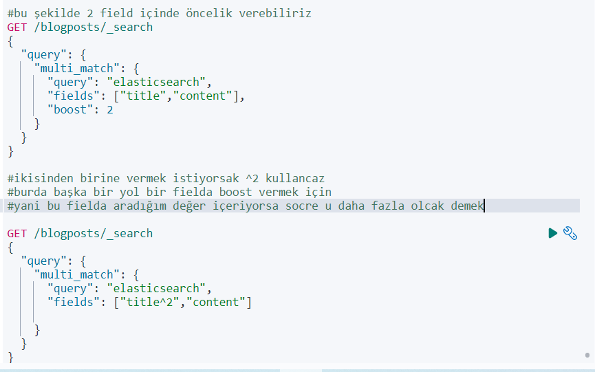

Bir fielda boost verceksek indexi tanımlarken mapping aşamasında vermemiz daha mantıklı olur

Diğer türlü her query için yazmak gerekicek

Aggregation

Aggregation ile alakalı 2 terim var bucket ve Metrics

Buckets

Eşleşen dokümanları bir veya birden fazla konteynırda tutuyor

Metrics de

Grup grup dokümanların istatiksel bilgisini hesaplıyor

Yapı aşağıdaki gibi

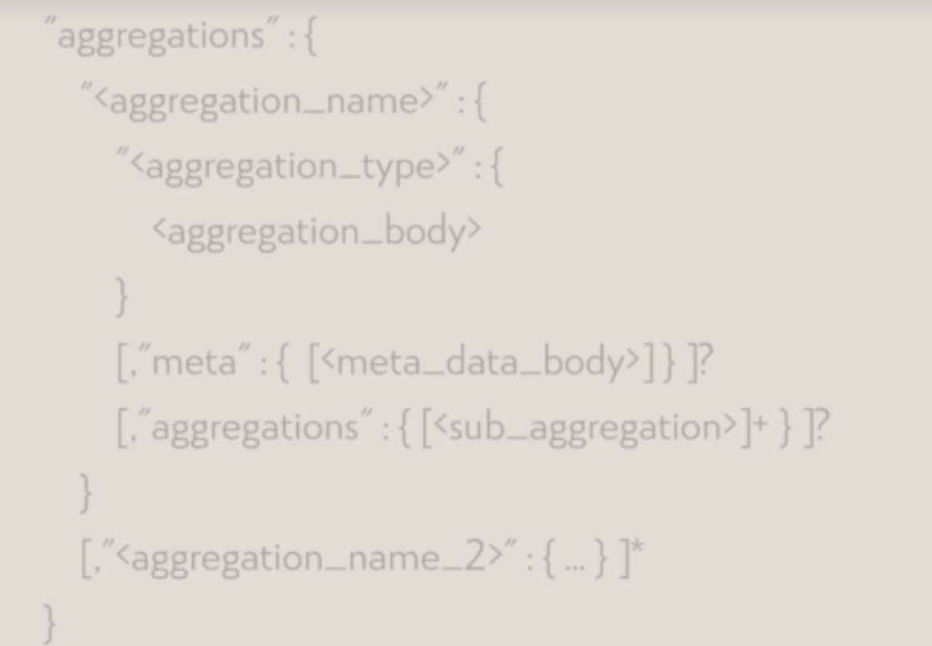

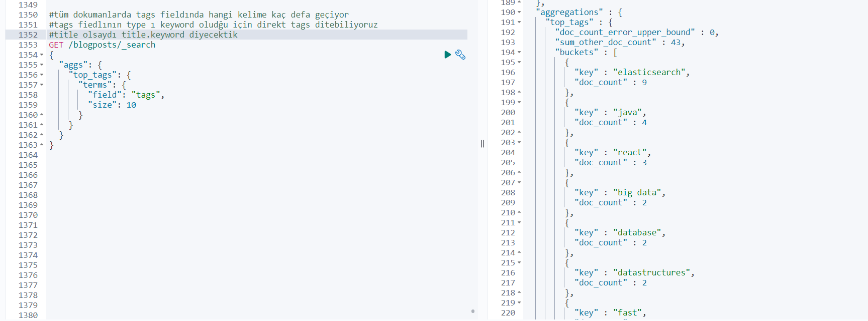taginde elasticsearch olan 9 tane doc varmış mesela

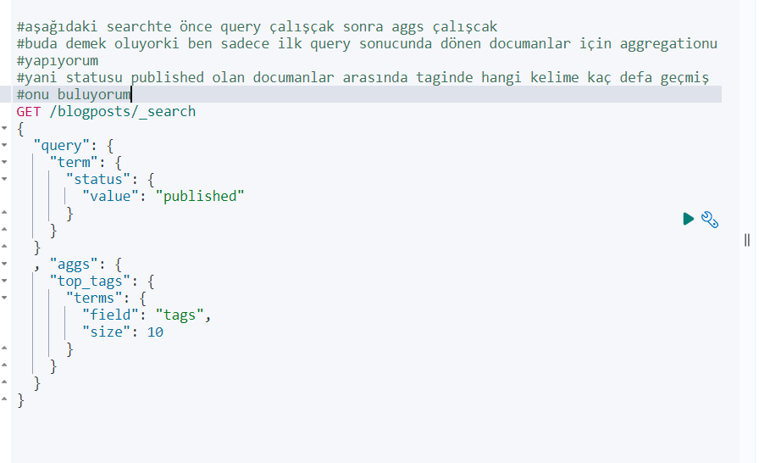

Statusu published olan 19 dokuman varmış

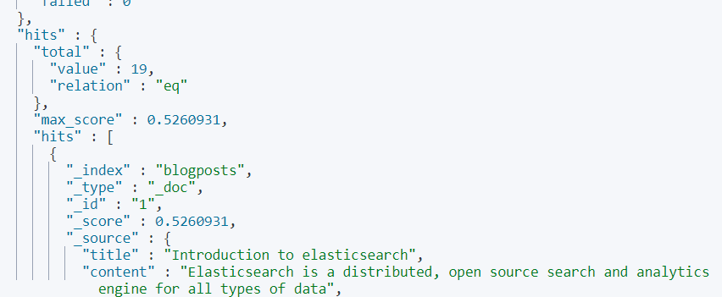

Bu 19 dokuman ın taglerinde de aşağıdaki kelimeler bu kadar geçmiş

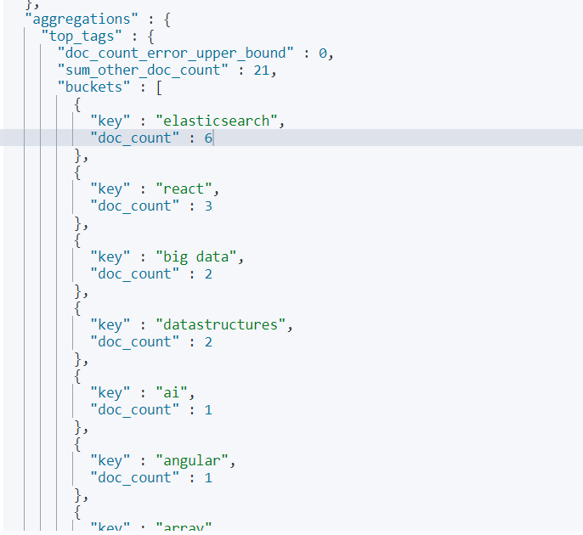

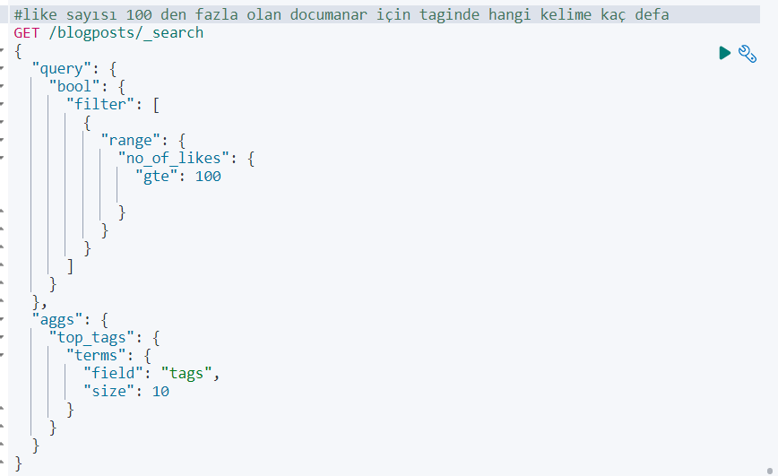

Toplamda likes sayısı 20 den fazla olan 20 doc var bu 20 documanın tag filedının aggregationu alınıyor

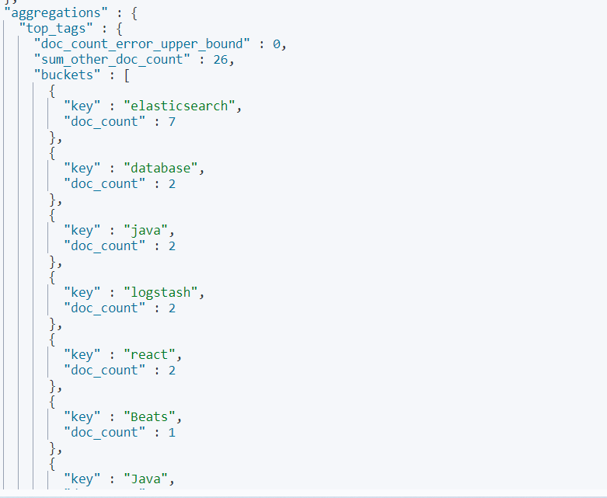

Aşağıdaki search te ilk önce agg çalıştığı için tüm doclerin tagine bakıyor post filter kullandığımızda önce agg çalışıyor

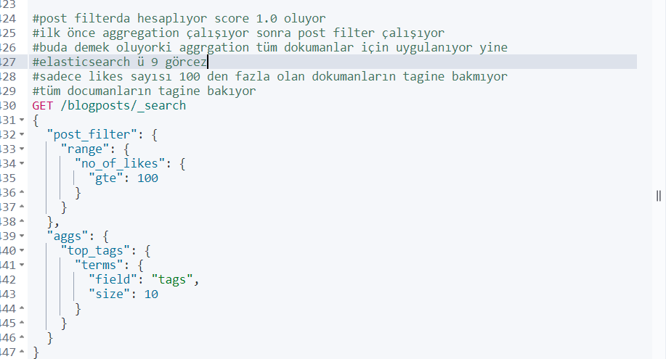

Çıktı

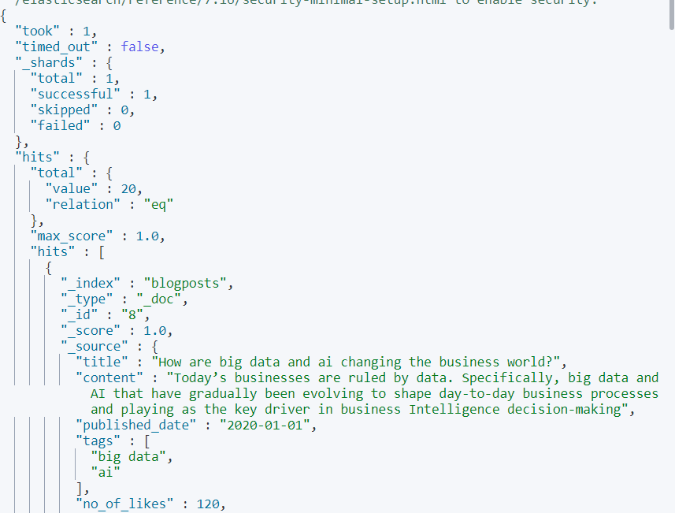

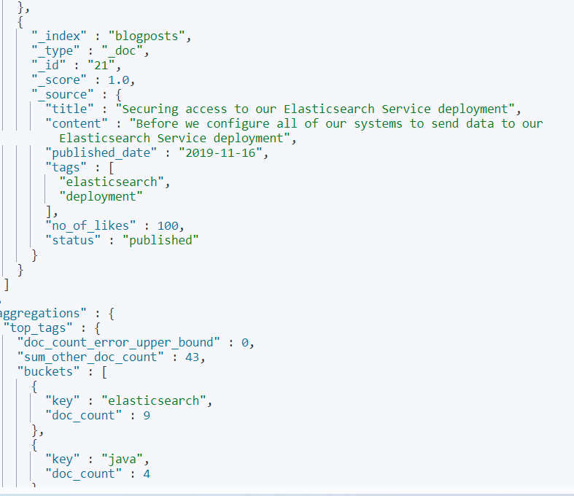

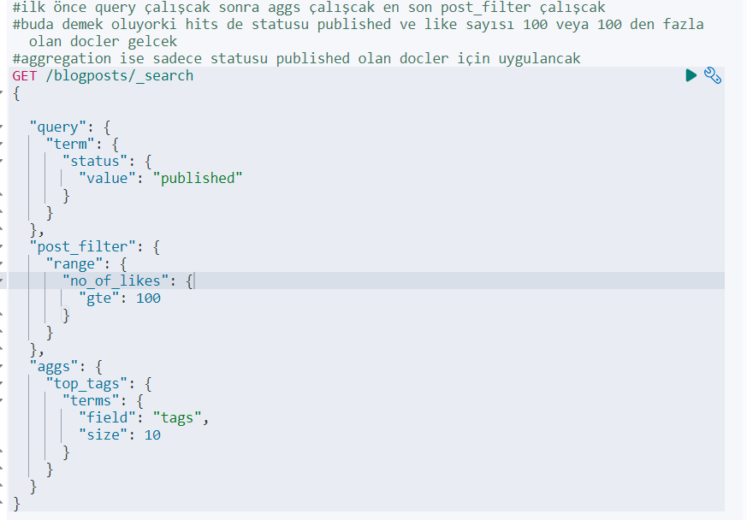

Statusu published ve likes sayısı en az 100 olan 10 doc varmış mesela

Çıktı

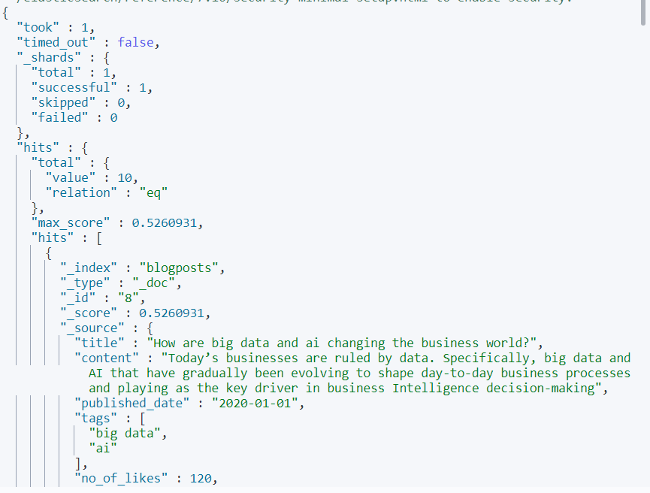

Daha önce statusu published olan doclerin tagine aggreagation yapmıştık elastic search çıktı tine aşağıdaki gibi gelmşti burdanda görüyoruzki aggregation sadece statusu published olan docler için uygulanmış

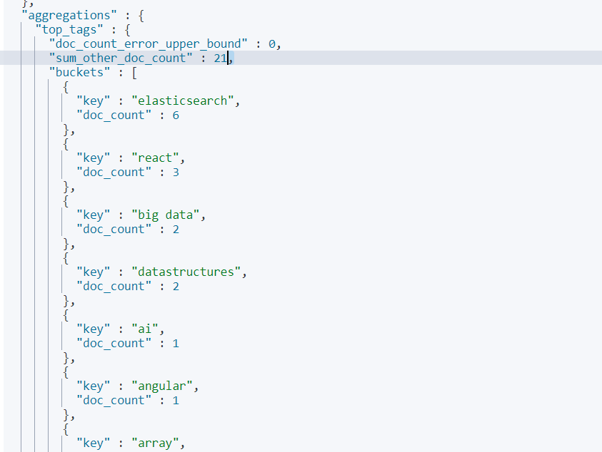

Yani filter kullanıyorsan önce filter çalışır sonra query çalışır sonra bu querynin sonucuna aggregation uygulanır



Ama post_filter kullanıyorsan önce query çalışır ve bu querye aggreagtion yapılır sonra post_filter çalışır

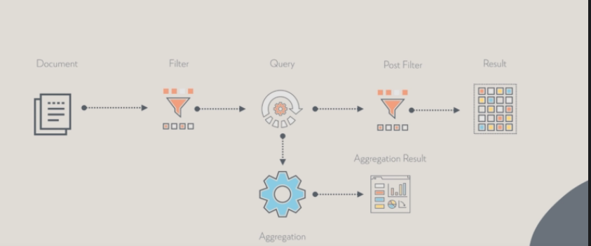

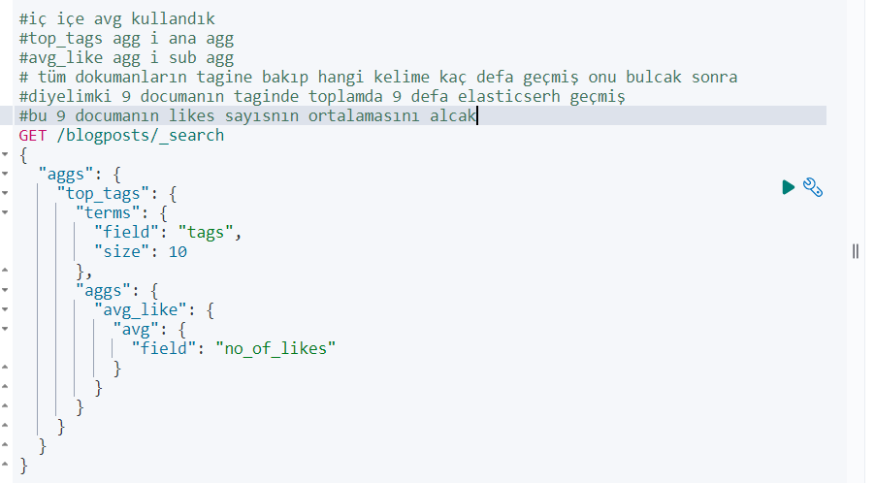çıktı

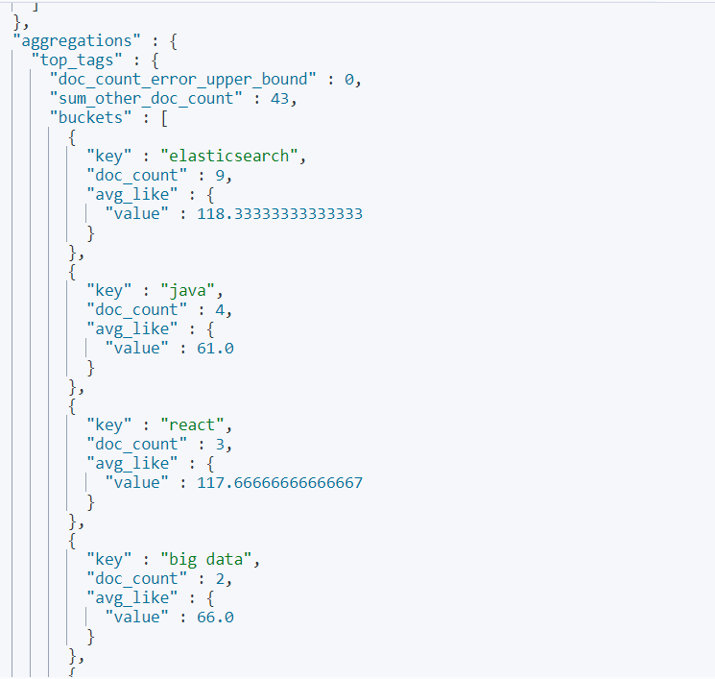

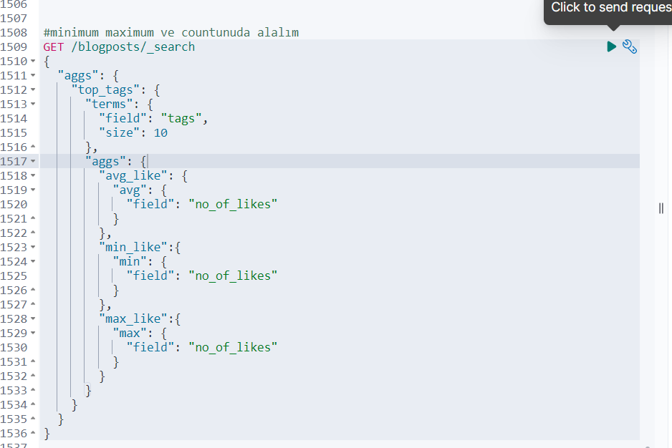

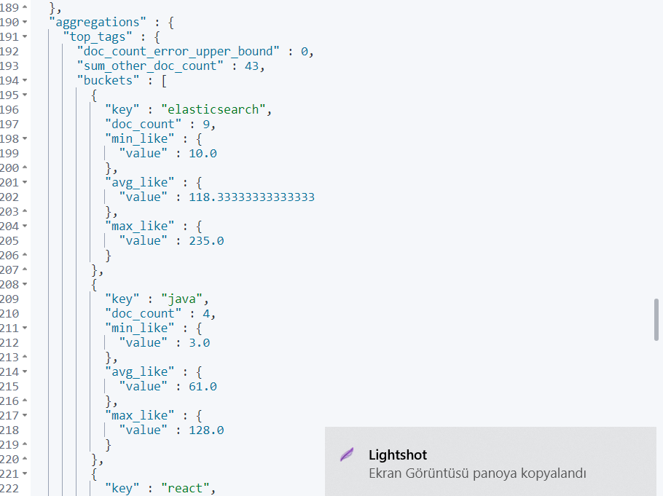

Stats diyerek yukarıdakileri tek birseferde de alabiliriz

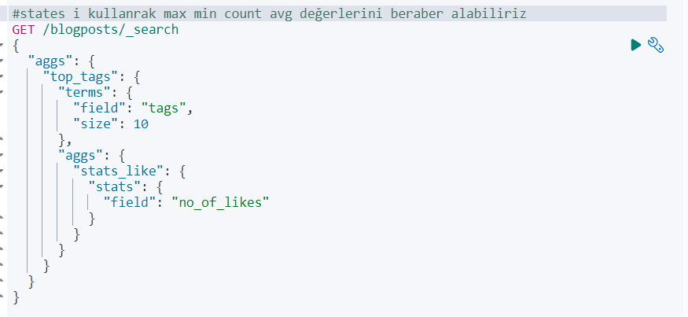

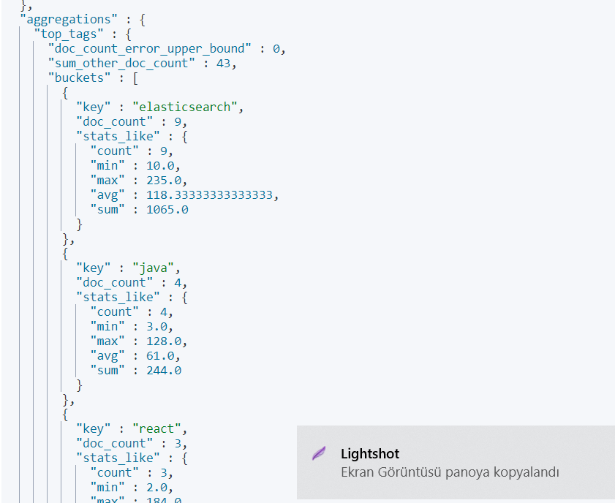

Extended stats diyerek extra istatilksel bilgileri de alırız

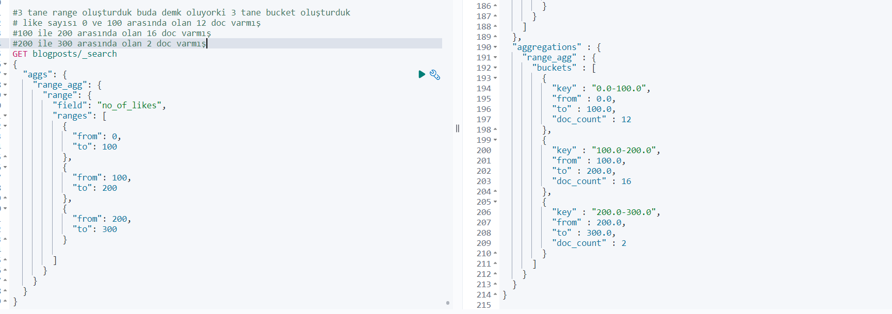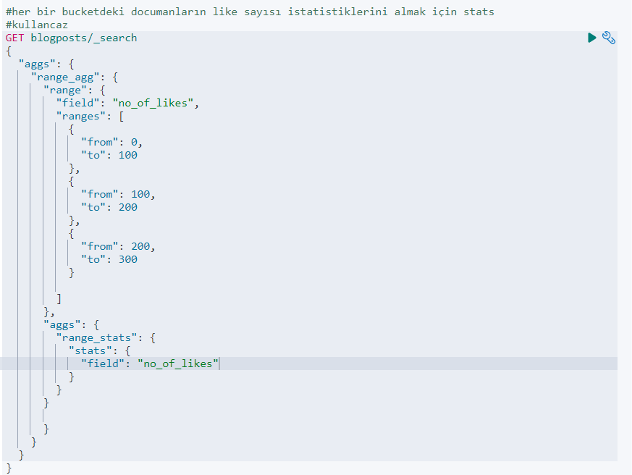

çıktı

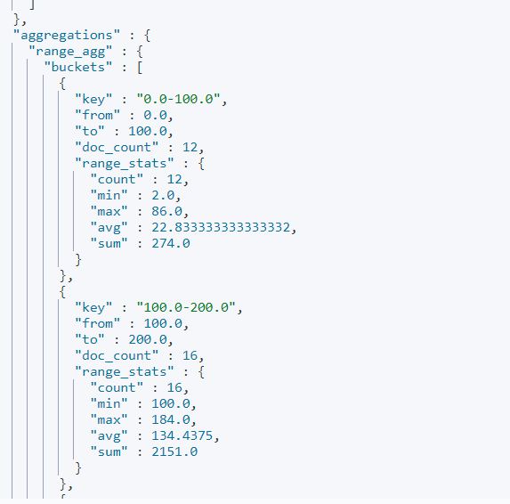

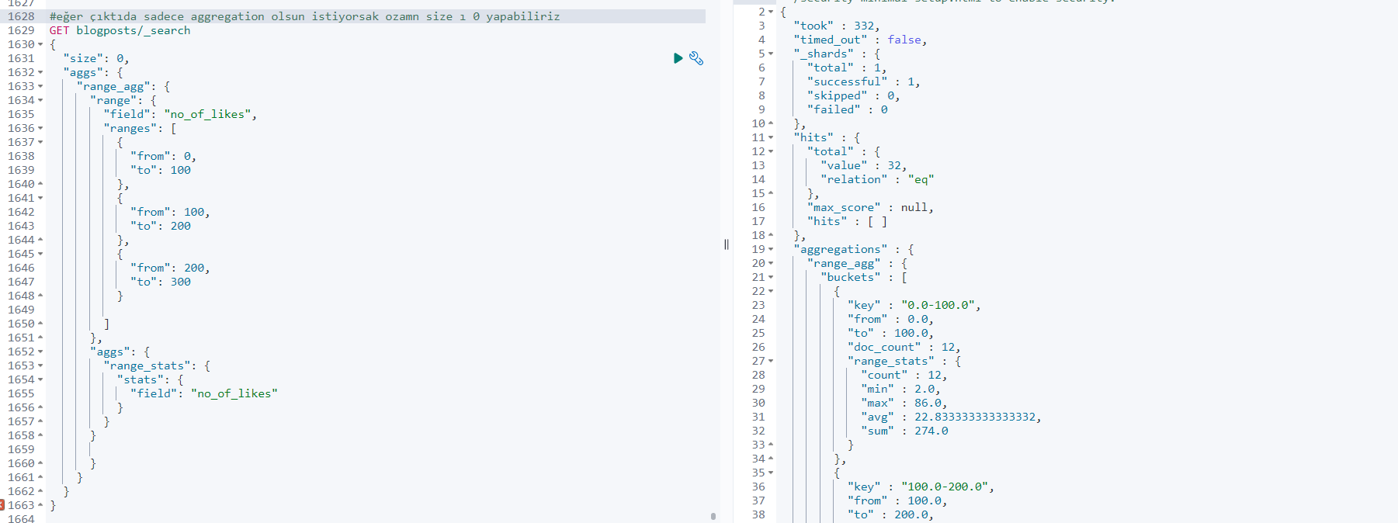Hits de hiçbir documan olmucak

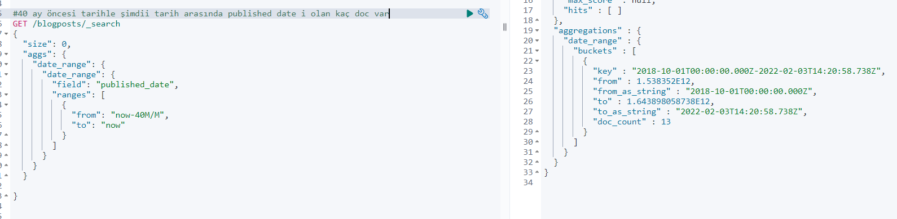

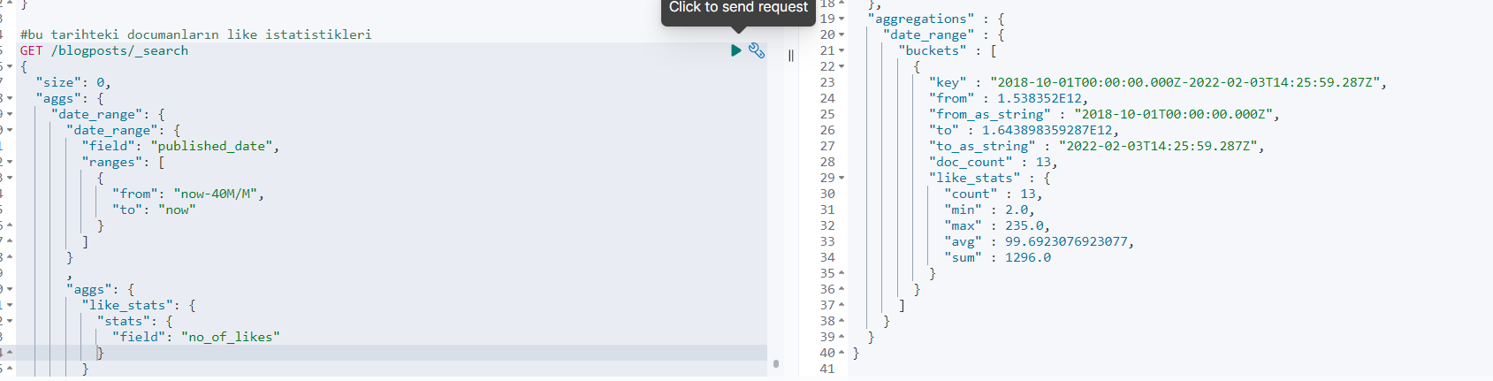

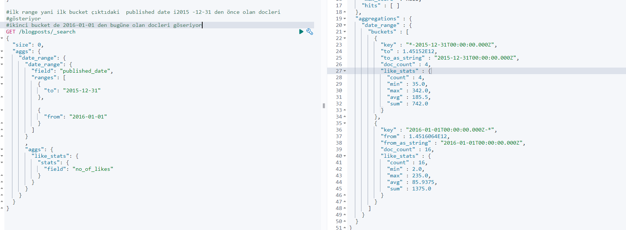

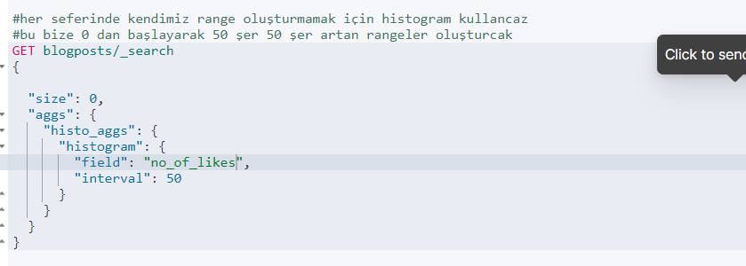

Çıktı

0 ile 50 arasnda 11 documan varmış

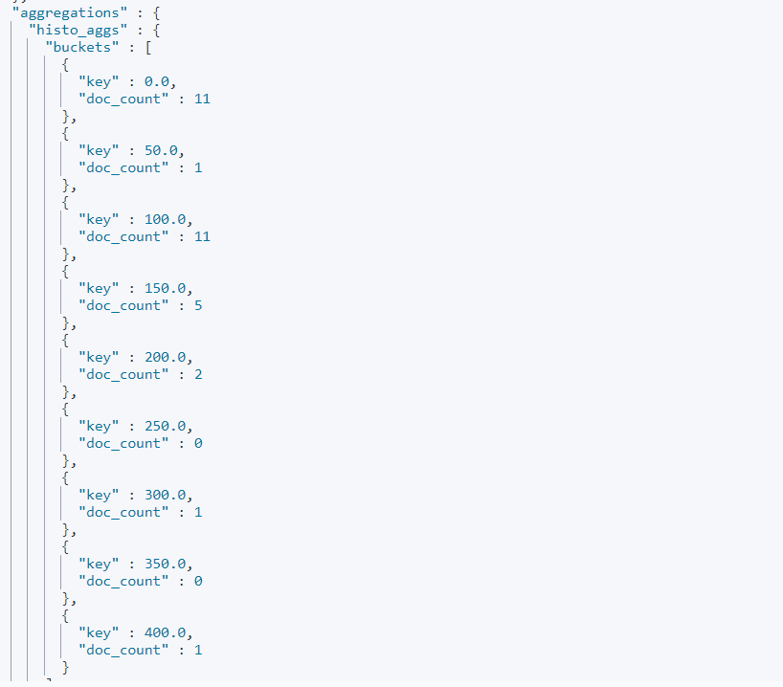

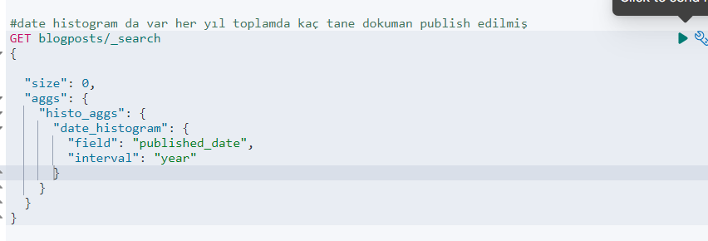

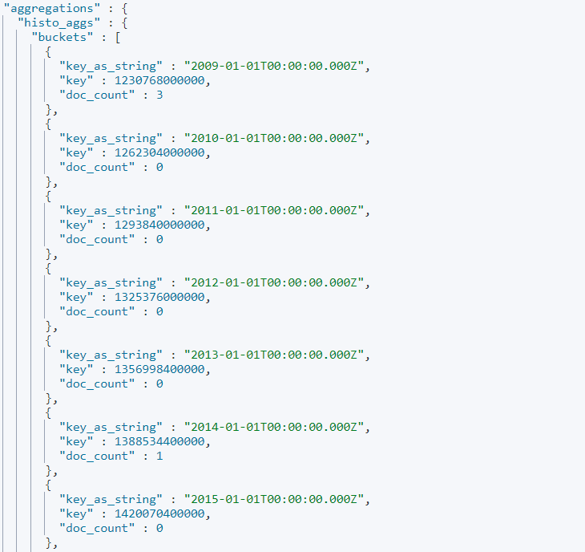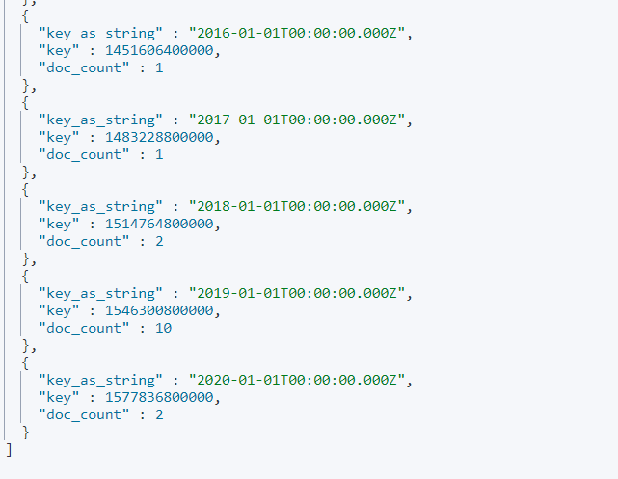

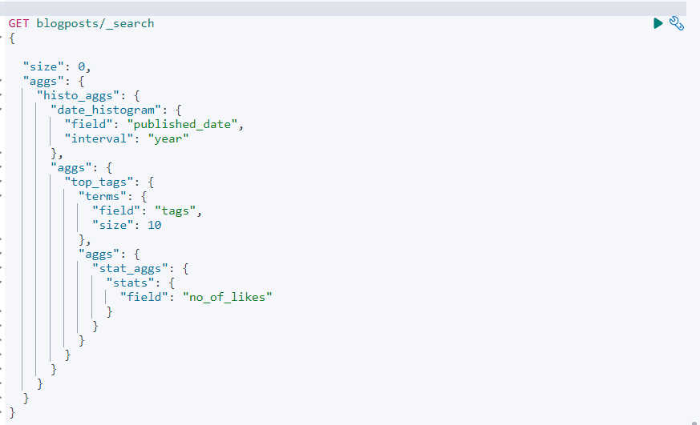

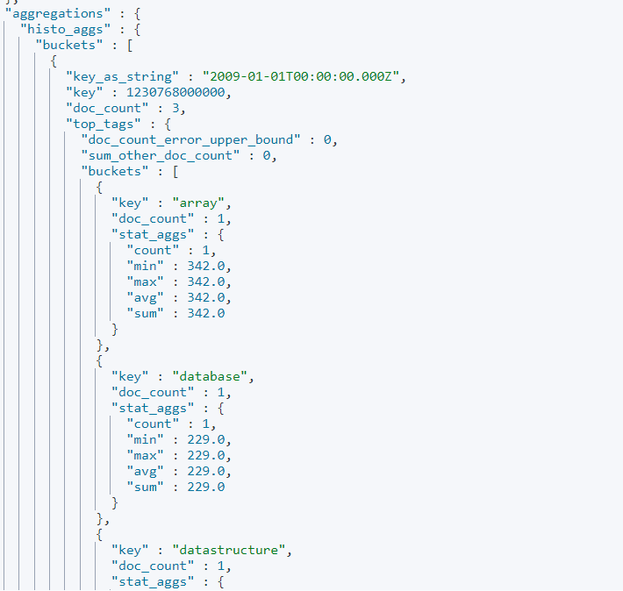

Processing events in logstash

Logstash elasticsearch ün bir toolu

Kaynak sistemizden elasticsearch e data push edebiliriz logstah ile

Filter opsiyonel

Data soruce dan datayı alırız sonra istersek filtreden geçiririz en sonki haliyle elasticsearche push ederiz

Her pipeline 3 aşamadan olıuşuyor

İnput aşaması

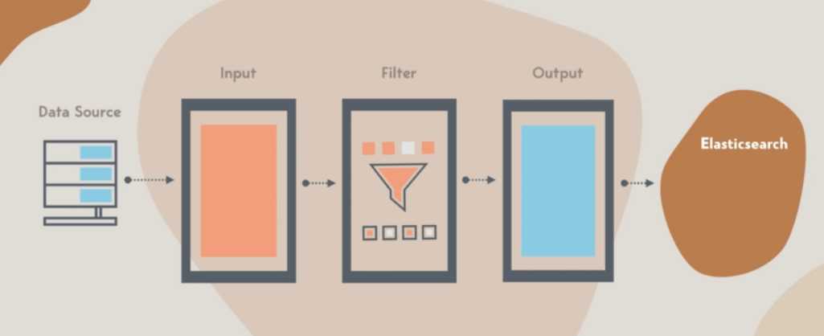

İnput plugin

Data source dan veri çekmek için kullanılır

Database sistemleri application loğlar 3.parti sistemler olabilir

Datasource daki tüm datayı almak istemeyebiliriz bunu filter pluginde filtrden geçiririz

Output pluginde ise elasticsearch e gönderceğimiz data bulunur

Önce logstah i indirmek gerekir

ELK

Elasticsaerch search ve analiz için

Kibana görselliştirme ve yönetim

Logstash datayı toplamak ve transform için

Bir config dsoyası oluşturuyorsun config dosyanda input filter ve outuput

İfadlerei oluyor inputda db den datayı alıyorsan jdbc connectionu sağlıyorsun

Bir tane config dsoyası oluşturduk hiçbir data source a bağlanmadık

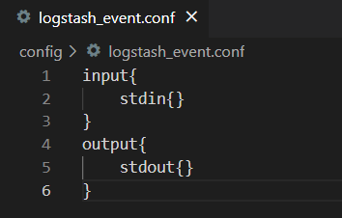

Aşağıdakini yazıp bu conf dosyasını çalıştırdık



Bizden bir input bekledi

Hello logstash girdim çıktı ise aşağıdaki oldu

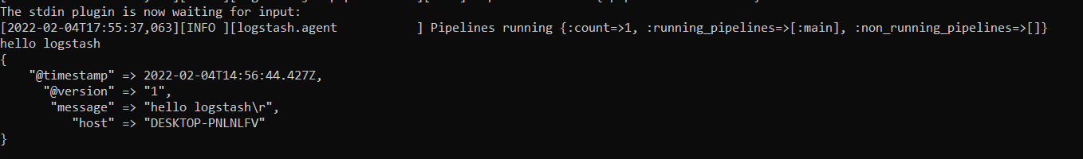

İnput olarak json da verebiliriz

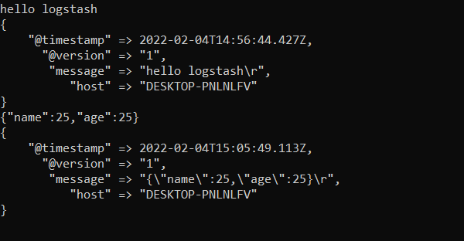

Ama \ ifadesi yer alıyor datalarda bunun olmasını istemiyorsak config dosyasına input içine

Codec=>json yazıp kaydediyoruz

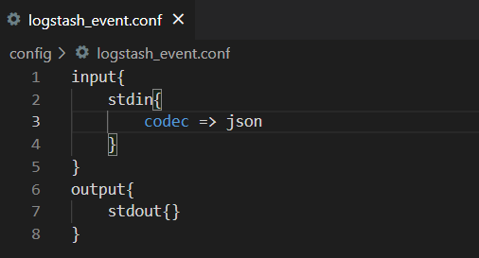

Ctrl c diyip inputu sonlandırıyoruz ve tekrardan config dosyasını çalıştırıyoruz

Şimdi aynı inputu yine girelim çıktı aşağıdaki gibi olcak

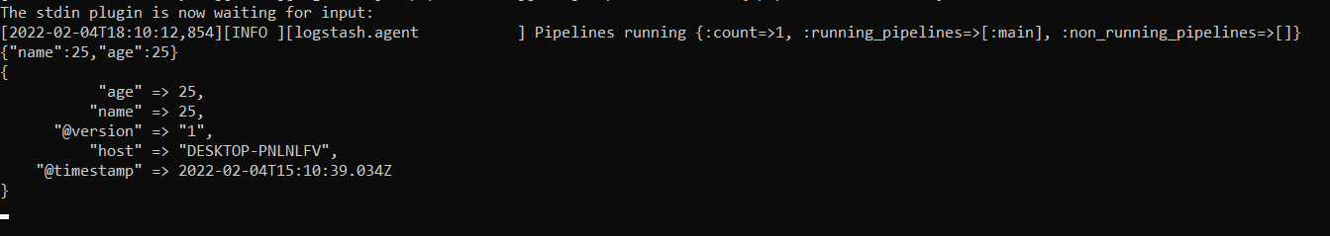

Bir array içinde 2 json inputu verelim

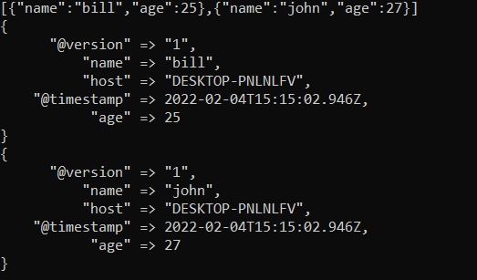

Çıktıyı bir dosyaya yazmasını istiyorsam config dosyasında outputun içine

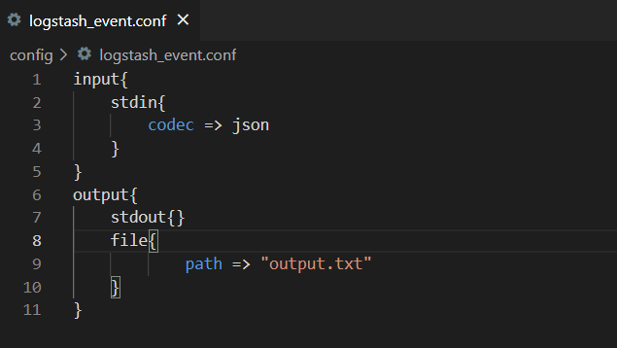

Tekrardan config dosyasını çalıştıralım ve aynı inputu girelim çıktı aşağıdaki gibi olcak

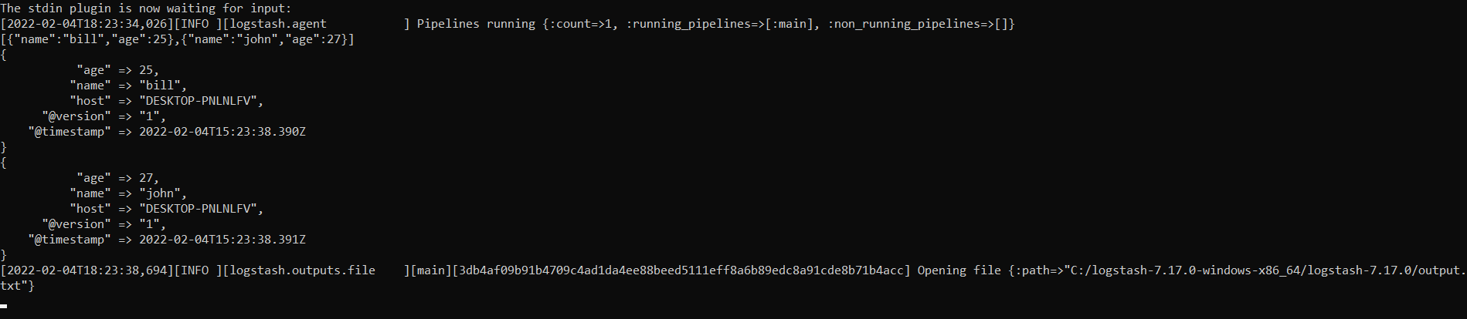

Terminalde olduğum konuma output.txt dosyası oluşturdu ve çıktıyı oraya yazdı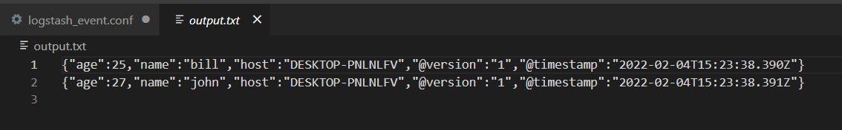

Bu output.txt dosyasınıda elasticsearche push edebiliriz

Config dosyasını aşağıudaki gibi ayarlıyoruz kibana ve elasticsearch un çalışır vaziyette olamsı gerekir

İndexin idsinde girmemiz gerekir eğer daha önce oluşna bir indexe atıyorsak ama şimdi burda person indexi yok elasticsearchte kendi otomotik oluşturcak bu indexi elasticsearch

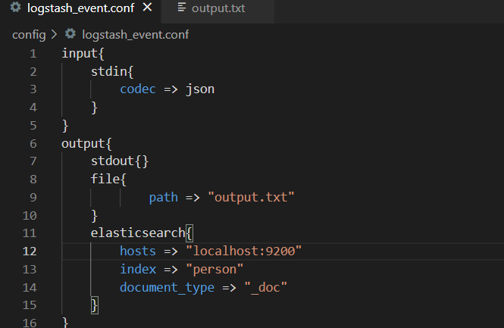

Tekrardan config dsoyasını çalıştıralım ve aynı inputu girleim

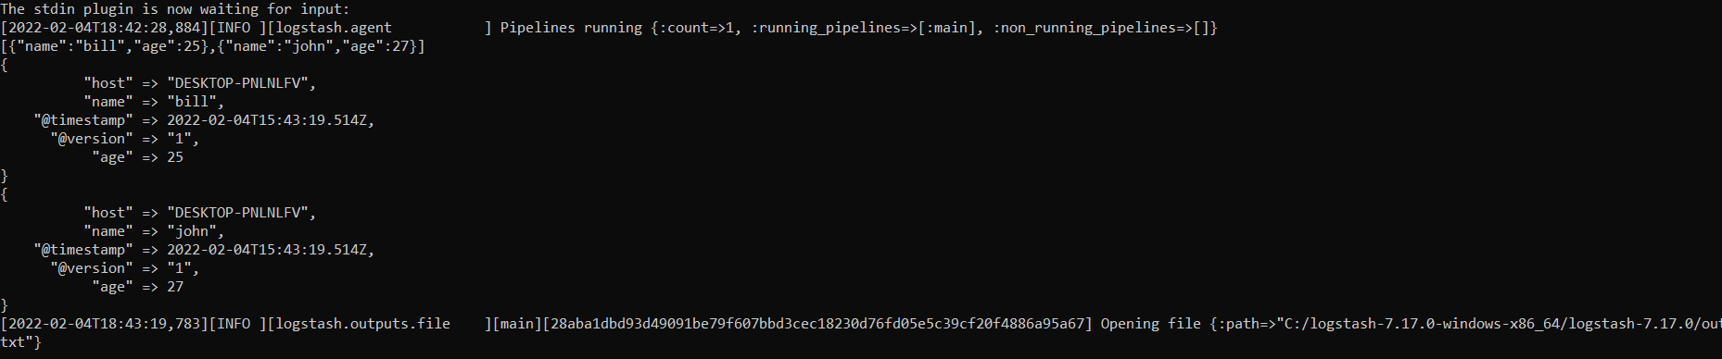

Şimdi indexe bakalım datalar gitmiş mi

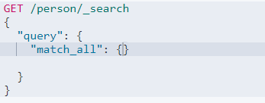

Çıktı

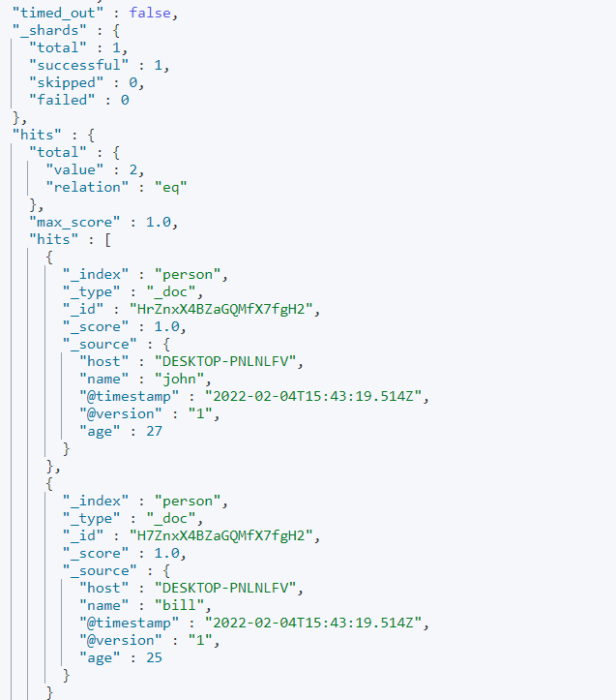

Şimdi config dosyasında filtrelemede yapalım

Documandan tüm kullanabileceğim paramatreleri görebilirsin

Age fieldın ismini person_age yapmak istiyoruz

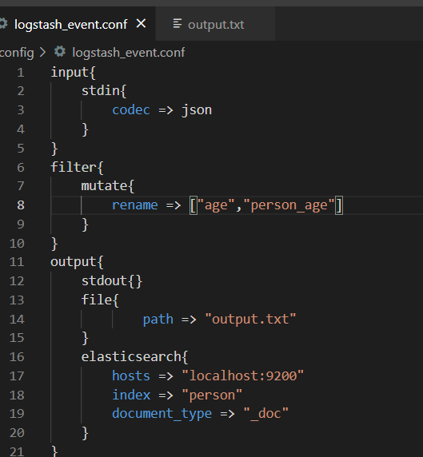

Tekrardan çalıştırıp aynı inputu verelim tekrardan indexi konrtol edelim çıktıya baktığımızda 4 tane documan olmuş olcak çünkü her seferinde her dokuman için unique bir id oluşturuyor ve aynı documan ve farklı fieldlarla gelse bile oluşturulmasına izin veriyor

Görüldüğü gibi 2 doc vardı şimdi 4 oldu

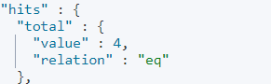

Age fieldıda person_age olmuş

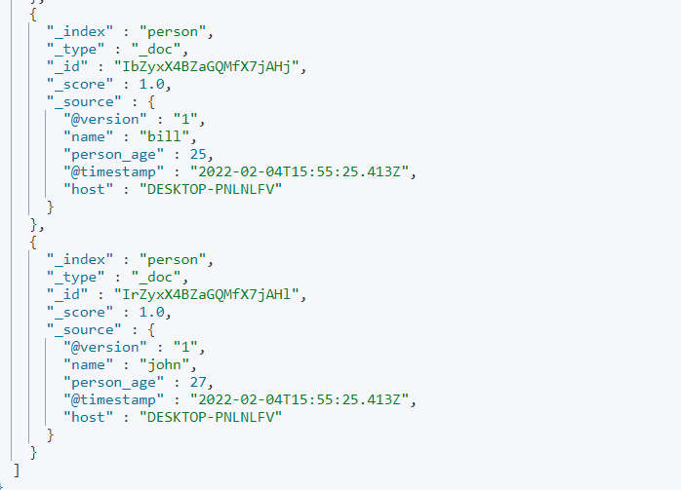

Şimdi output txt dosyasının oluğu konuma yani logstash klasçrü altına bir input.txt dosyası adında bir dosya oluşturalım ve 2 tane json formatında data ekleyelim

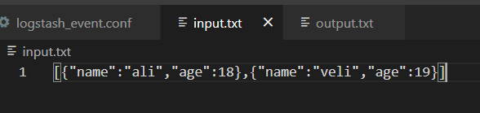

Ve config dosyamızı aşağıdaki gib ayarlayalım

İnputu bir filedan veriyorsan windowsta sincedb yi kullancan ve NUL olcak

İlk elemandan eklemeye başlaması içinde beginning

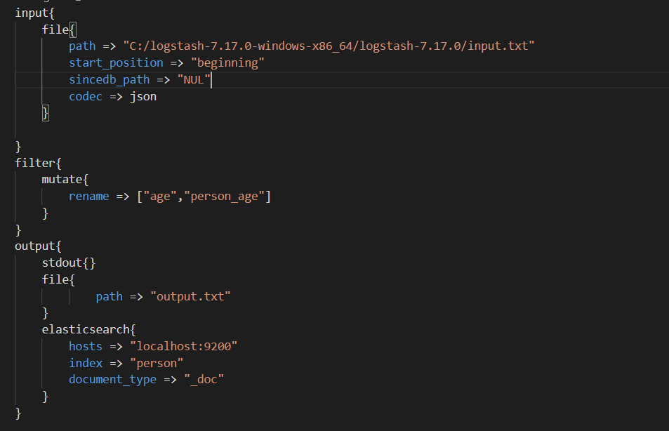

input{

    file{

        path => "C:/logstash-7.17.0-windows-x86_64/logstash-7.17.0/Toys_and_Games_5.json"

        start_position => "beginning"

        sincedb_path => "NUL"

        codec => json

    }

}

filter{

    json{

        source => "message"

    }

    mutate{

        rename => ["unixReviewTime","unixtime_date"]

        remove_field => ["@timestamp","@version","path","host","message"]

    }

}

output{

    stdout{}

    elasticsearch{

        hosts => "localhost:9200"

        index => "deneme2"

        document_type => "_doc"

    }

}